El cómic como proyecto de aprendizaje
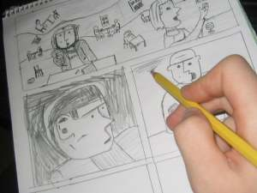
El cómic, o historieta, representa una de las formas más relevantes de comunicación, no sólo por las características que le son propias como medio gráfico – icónico – textual, sino también por su elevado componente artístico. Ambos aspectos, lo convierten en un instrumento vertebrador de muchos procedimientos que, en el caso de Educación Primaria, puede traducirse en aprendizajes y desarrollo de competencias. La práctica de la creación de historietas, como actividad, tiene la fortaleza suficiente como para encarnar un proyecto de aprendizaje considerable y a tener en cuenta.
En relación a la competencia en comunicación lingüística.
Habitualmente, encontramos el cómic enmarcado en el área de Lengua, por su significación como forma de comunicación. Los libros de texto suelen dedicarle una página (a lo sumo dos) planteándolo como técnica de expresión escrita. A través de las cuatro o cinco actividades aisladas que plantea la editorial, los alumnos ven el cómic como algo poco menos que anecdótico, dentro del vasto conjunto de contenidos.
Sin embargo, el poderoso binomio imagen + texto, practicado de forma sistemática, enriquece las producciones escritas de nuestros alumnos, aumentando sus posibilidades expresivas. El lenguaje verbal y no verbal se equiparan, ayudando a concretar la abstracción de las ideas. Si “una imagen vale más que mil palabras”, imagen y palabras juntas valdrán el doble. Trabajar con viñetas o tiras de cómic ayuda a establecer mejor la estructura de una producción escrita (inicio, desarrollo y final), así como a dominar mejor el tiempo. Es común que los chicos, al escribir, se equivoquen con los tiempos verbales al no controlar claramente esta variable; el cómic puede llegar a solucionar este problema (o a minimizarlo). Expresarse creando una historieta también ayuda a definir y posicionar mejor al narrador; a no ser que el cómic cuente un hecho personal, el alumno utiliza más la tercera persona y conseguimos que no abuse de la primera, como es habitual en determinados tramos de la Primaria. Al mismo tiempo, favorece la utilización del estilo directo en los personajes (base del “diálogo”), animando y vivificando la historia a narrar.
Aunque en el cómic apenas hay descripción escrita, la inclusión de dibujos o imágenes ayudan al alumno a expresar mejor las condiciones de la situación, los rasgos, las características o la ubicación; hecho que a muchos alumnos, de forma únicamente escrita, les cuesta mucho. El cómic podría convertirse en el paso previo de una metodología de la descripción.
El que los alumnos utilicen correctamente los signos de puntuación, separen bien las ideas que escriben y, en definitiva, estructuren adecuadamente su discurso es el caballo de batalla de muchos docentes; y desgraciadamente, encontramos alumnos de ESO, e incluso Bachillerato, con serios problemas de expresión escrita. El cómic, en tanto que se expresa casi de forma telegráfica, ayuda a que el alumno haga más uso de las oraciones simples y no subordine constantemente, como encontramos en muchas redacciones, cuentos o escritos en general. También en este caso, las historietas pueden servir de paso previo a una metodología de la expresión escrita.
Conseguir un buen nivel de comprensión lectora y solucionar las dificultades que muchos alumnos presentan en este campo es algo que también se puede trabajar a través de la elaboración de historietas. Hacer un cómic de una lectura, de un poema o de un libro favorece el concretar mejor los detalles; y si la actividad se realiza en paralelo al proceso de la lectura (es decir, al tiempo que lee va elaborando el cómic), los avances en chicos con dificultades de compresión es notable.
En relación a la competencia en el conocimiento y la interacción con el medio físico.
El cómic, como forma de representación de lo ficticio, también puede ser de lo real. Conocer al ser humano física y socialmente, así como comprender las características, condiciones y problemas del medio son necesidades esenciales de cualquier persona.
Una manera efectiva de llegar a ese conocimiento es representándolo; en este caso, a través del cómic. Igual que hacían nuestros antepasados prehistóricos en las cuevas con sus pinturas, nuestros alumnos también deberían representar iconográficamente y de forma seriada la mayoría de los hechos relacionados con el mundo que les enseñamos en el colegio. Así, descubrimientos científicos, problemas medioambientales, hechos sociales, etc, pueden ser tema para una historieta, o una sucesión de ellas, en las que, además, los alumnos propongan y dibujen soluciones, combinando lo real con lo hipotético y factible. En definitiva, interactuar con el medio para comprenderlo, analizarlo y mejorarlo. A la luz de lo expuesto, convendrá conmigo en que no hay color entre leer simplemente la historia de las civilizaciones griega y romana, a comprenderla haciendo cómics en torno a su legado social y cultural; por poner un ejemplo.
La geografía tampoco se escapa al magnetismo del cómic. Los alumnos pueden realizar historietas sobre aventuras que tengan lugar en nuestro mundo y en los lugares recogidos en los mapas. Elaborar una ruta o un viaje a través de un cómic sería una actividad fantástica y apasionante; no hay límites para nuestra imaginación sobre esta posible aplicación. En el área de Lengua Extrajera, por ejemplo, su utilidad estaría fuera de toda duda.
Por otra parte, el cómic es una extraordinaria forma de trabajar la educación en valores… nos asombraríamos de cuántas formas distintas visualizan nuestros chicos conceptos como la paz, la coeducación, etc, y cómo pueden enriquecerse de la visión de sus compañeros en creaciones cooperativas.
En relación a la competencia Cultural y Artística.
El cómic, con su diseño, dibujos y estética está estrechamente relacionado con la representación artística. Al ser el arte un rasgo manifiesto de esta actividad, tiene implicaciones evidentes en el área de Plástica. Tanto de forma individual, con la creación de historietas por parte de un alumno, como de forma colectiva (elaboración de un libro – cómic en grupo, historieta – mural, etc) la actividad profundiza en el desarrollo de la expresión artística y, como consecuencia, de la realización personal. Los trabajos cooperativos, por su parte, refuerzan la identidad del grupo e incluso ayudan a solucionar conflictos.

Desde el punto de vista meramente procedimental, el cómic permite practicar diferentes técnicas plásticas, usar diversos materiales (desde las ceras hasta el collage, pasando por muchos otros), desarrollar conceptos como el control del espacio, la perspectiva en la bidimensionalidad e incluso la anatomía humana y animal, incluyendo la morfología de los objetos.

En relación a la competencia matemática.
En principio, cálculos, medidas, cuerpos geométricos, volúmenes, proporciones o simetrías son algunos de los aspectos que más de manifiesto se ponen a lo largo de la elaboración de un cómic. Pero, bajo mi punto de vista, donde más provecho se puede sacar de la creación de historietas en el área de Matemáticas, es en el proceso de resolución de problemas. Sabemos que visualizar lo que nos cuenta el enunciado de un problema a través de un gráfico o un dibujo ayuda a su resolución; pero ¿y si lo hacemos a través de un pequeño cómic o tira cómica? Pocos alumnos se paran a realizar un croquis o boceto sobre un problema que no entienden bien, quizás porque entramos en la vorágine de practicar y practicar haciendo problemas y de automatizar algoritmos. Probablemente, no sería operativo elaborar una historieta por cada problema que planteemos en clase de Matemáticas, pero sí con algunos problemas tipo que a los alumnos les costase entender especialmente.
En relación a las competencias para aprender a aprender y de autonomía e iniciativa personal.
He expuesto la utilidad del cómic para desarrollar la imaginación, visualizar y estructurar el pensamiento, concretar mejor lo abstracto, articular producciones escritas… todo ello constituye un desarrollo de los recursos personales tanto para expresarse como para percibir mejor y comprender conceptos a través de los procedimientos propios de la elaboración de historietas. La realización personal aumenta la autonomía e iniciativa propia.
En relación a la competencia digital y tratamiento de la información.
Con las aulas digitales en Primaria es posible elaborar cómics con el ordenador, tanto offline como online, con resultados muy buenos. La vía informática aumenta el abanico de procedimientos y, como consecuencia, de los aprendizajes que activa. No obstante, es recomendable combinar ambas formas de realización: la digital y la manual con lápiz y papel; de hecho, las dos deberían complementarse… la segunda como boceto de la primera. Esta idea nos permite introducir a los alumnos en la elaboración de storyboards y en la costumbre de crear primero un anteproyecto (o draft) de un trabajo; en este caso de un cómic. Es una forma de comenzar a acercarlos a la animación o al cine; procedimientos muy interesantes también para Primaria.
Como decía antes, no hace falta conexión a Internet para elaborar un cómic digital. Los alumnos cuentan en sus ultraportátiles con un programa de presentaciones de OpenOffice llamado Impress, donde es más o menos fácil montar una historieta o tira cómica. Los dibujos pueden realizarse en otros programas, también residentes

LOS FRACTALES

Saltar a: navegación, búsqueda
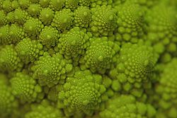
En la naturaleza también aparece la geometría fractal, como en esta romanescu.
Un fractal es un objeto geométrico cuya estructura básica, fragmentada o irregular, se repite a diferentes escalas.¹ El término fue propuesto por el matemático Benoît Mandelbrot en 1975 y deriva del Latín fractus, que significa quebrado o fracturado. Muchas estructuras naturales son de tipo fractal. La propiedad matemática clave de un objeto genuinamente fractal es que su dimensión métrica fractal es un número no entero.
Si bien el término "fractal" es reciente, los objetos hoy denominados fractales eran bien conocidos en matemáticas desde principios del siglo XX. Las maneras más comunes de determinar lo que hoy denominamos dimensión fractal fueron establecidas a principios del siglo XX en el seno de la teoría de la medida.

Índice
[ocultar]
- 1 Introducción
  - 1.1 Los ejemplos clásicos
  - 1.2 Los conjuntos de Julia
  - 1.3 Familias de fractales: el conjunto de Mandelbrot
  - 1.4 El método de Mandelbrot: diferentes fractales iterando potencias de Z
  - 1.5 El método de Julia: diferentes fractales iterando potencias de Z
  - 1.6 El método de Newton
  - 1.7 Descomposición de funciones de variable compleja en su parte Real y su parte Imaginaria
- 2 Características de un fractal
  - 2.1 Autosimilitud
  - 2.2 Dimensión fractal y dimensión de Hausdorff-Besicovitch
  - 2.3 Definición por algoritmos recursivos
- 3 Aspectos matemáticos
  - 3.1 Intentos de definición rigurosa
  - 3.2 Dimensión fractal
  - 3.3 Dimensión de Hausdorff-Besicovitch
  - 3.4 Dimensión de fractales producidos por un IFS
- 4 Aplicaciones
  - 4.1 Compresión de imágenes
  - 4.2 Modelado de formas naturales
  - 4.3 Sistemas dinámicos
  - 4.4 En manifestaciones artísticas
- 5 Véase también
- 6 Referencias
- 7 Enlaces externos

Introducción
La definición de fractal en los años 1970, dio unidad a una serie de ejemplos, algunos de los cuales se remontaban a un siglo atrás. A un objeto geométrico fractal se le atribuyen las siguientes características:²
- Es demasiado irregular para ser descrito en términos geométricos tradicionales.
- Es autosimilar, su forma es hecha de copias más pequeñas de la misma figura.
Las copias son similares al todo: misma forma pero diferente tamaño. Ejemplos de autosimilaridad:
- Fractales naturales, son objetos naturales que se pueden representar con muy buena aproximación mediante fractales matemáticos con autosimilaridad estadística. Los fractales encontrados en la naturaleza se diferencian de los fractales matemáticos porque los naturales son aproximados o estadísticos y su autosimilaridad se extiende sólo a un rango de escalas (por ejemplo a escala cercana a la atómica su estructura difiere de la estructura macroscópica).
- Conjunto de Mandelbrot, es un fractal autosimilar, generado por el conjunto de puntos estables de órbita acotada bajo cierta transformación iterativa no lineal.
- Paisajes fractales, este tipo de fractales generados computacionalmente pueden producir paisajes realistas convincentes.
- Fractales de pinturas.-Se utilizan para realizar el proceso de decalcomania.
- Su dimensión de Hausdorff-Besicovitch es estrictamente mayor que su dimensión topológica.
- Se define mediante un simple algoritmo recursivo.
No basta con una sola de estas características para definir un fractal. Por ejemplo, la recta real no se considera un fractal, pues a pesar de ser un objeto autosimilar carece del resto de características exigidas.
Un fractal natural es un elemento de la naturaleza que puede ser descrito mediante la geometría fractal. Las nubes, las montañas, el sistema circulatorio, las líneas costeras³ o los copos de nieve son fractales naturales. Esta representación es aproximada, pues las propiedades atribuidas a los objetos fractales ideales, como el detalle infinito, tienen límites en el mundo natural.

Los ejemplos clásicos[editar · editar código]
Para encontrar los primeros ejemplos de fractales debemos remontarnos a finales del siglo XIX: en 1872 apareció la función de Weierstrass, cuyo grafo hoy en día consideraríamos fractal, como ejemplo de función continua pero no diferenciable en ningún punto.
sucesivos pasos de la construcción de la Curva de Koch
Posteriormente aparecieron ejemplos con propiedades similares pero una definición más geométrica. Dichos ejemplos podían construirse partiendo de una figura inicial (semilla), a la que se aplicaban una serie de construcciones geométricas sencillas. La serie de figuras obtenidas se aproximaba a una figura límite que correspondía al que hoy llamamos conjunto fractal. Así, en 1904, Helge von Koch definió una curva con propiedades similares a la de Weierstrass: el copo de nieve de Koch. En 1915, Waclaw Sierpinski construyó su triángulo y, un año después, su alfombra.
Construcción de la alfombra de Sierpinski:
Paso 1 (semilla) | Paso 2 | Paso 3 | Paso 4 | Paso 5
Estos conjuntos mostraban las limitaciones del análisis clásico, pero eran vistos como objetos artificiales, una "galería de monstruos", como los denominó Poincaré. Pocos matemáticos vieron la necesidad de estudiar estos objetos en sí mismos.⁴
En 1919 surge una herramienta básica en la descripción y medida de estos conjuntos: la dimensión de Hausdorff-Besicovitch.

Los conjuntos de Julia[editar · editar código]
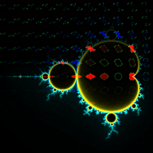
En negro, imagen del Conjunto de Mandelbrot superpuesto con los conjuntos de Julia rellenos representados por algunos de sus puntos (en rojo los conjuntos de Julia conexos y en azul los no conexos).
Estos conjuntos, fruto de los trabajos de Pierre Fatou y Gaston Julia en los años 1920, surgen como resultado de la aplicación reiterada de funciones holomorfas .
Analicemos el caso particular de funciones polinómicas de grado mayor que uno. Al aplicar sucesivas veces una función polinómica es muy posible que el resultado tienda a . Al conjunto de valores de que no escapan al infinito mediante esta operación se le denomina conjunto de Julia relleno, y a su frontera, simplemente conjunto de Julia.
Estos conjuntos se representan mediante un algoritmo de tiempo de escape, en que cada pixel se colorea según el número de iteraciones necesarias para escapar. Suele usarse un color especial, a menudo el negro, para representar los puntos que no han escapado tras un número grande y prefijado de iteraciones.
Ejemplos de conjuntos de Julia para
- En negro, conjunto de Julia relleno asociado a f_{c}, c=φ-1, donde φ es el número áureo
- Conjunto de Julia relleno asociado a f_{c}, c=(φ−2)+(φ−1)i =-0.382+0.618i
- 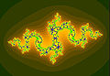
Conjunto de Julia relleno asociado a f_{c}, c=-0.835-0.2321i

Familias de fractales: el conjunto de Mandelbrot[editar · editar código]
La familia de conjuntos de Julia , asociadas a la reiteración de funciones de la forma presenta conjuntos de una variedad sorprendente.
Dicha familia tendrá especial relevancia al quedar parametrizada en un mapa de fractales, popularizado en los años 1980. llamado conjunto de Mandelbrot. Este conjunto M representa un mapa en que cada pixel, correspondiente a un valor del parámetro , se colorea de modo que refleje una propiedad básica del conjunto de Julia asociado a . En concreto, si el conjunto de Julia asociado a es conexo.
Iterando funciones de forma alternativa se generan los fractales oscilantes.

El método de Mandelbrot: diferentes fractales iterando potencias de Z[editar · editar código]
A continuación se muestra una serie de fractales de las diferentes potencias de Z = Z^{m} + C , según el método de Mandelbrot. Todos los puntos del plano complejo C=(Cx,iCy) son iterados por adición a la función correspondiente. Todas las iteraciones parten de los puntos x=0 iy=0. Cuando la iteración converge se colorea de amarillo pálido. La divergencia a infinito es coloreada mediante un patrón cromático desde el negro al azul. El fractal derivado de la función Z = Z² + C se denomina conjunto de Mandelbrot.
Ejemplos de fractales del tipo Mandelbrot Z = Z^{m} + C
Z = Z² + C
Conjunto de Mandelbrot
Z = Z³ + C
Z = Z⁴ + C
Z = Z⁵ + C
Z = Z⁶ + C
Z = Z⁷ + C
Z = Z⁸ + C
Z = Z⁹ + C
Z = Z¹⁰ + C
Z = Z¹¹ + C
Z = Z¹² + C
Z = Z²⁰ + C
Ejemplos de fractales del tipo Mandelbrot Z = Z^{m} + 1/C
Z=Z² + 1/C
Z=Z³ + 1/C
Z=Z⁴ + 1/C
- 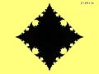
Z=Z⁵ + 1/C
Z=Z⁶ + 1/C
Z=Z⁷ + 1/C
Más fractales según el método de Mandelbrot.

Z = Z²+C⁶ - 1
Zo = (0,0i)
Z = Cos(Z)+ 1/C
Zo = (0,0i)
- Z = Exp[(Z²+Z)/Sqr(C³)]
Zo = (1,1i)
- Z = Exp[(Z²-1.00001*Z)/Sqr(C³)]
Zo = (0,0i)
- Z = Exp[(Z²- 1.00001*Z)/C³]
Zo = (0,0i)

Z = Sin(Z*C²)
Zo = (1,0i)
Z = Cos(Z/C)
Zo = (0,0i)
Z = Cos(Z*C^3)
Zo = (0,0i)
- 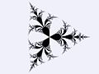
Z = Exp(Z^3/C^3)
Zo = (0,0i)
- 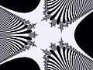
Z = Exp(C^3/Z^3)
Zo = (0,0i)
Z = Exp(Z/C^4)
Zo = (0,0i)
- 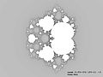
Z=Z² + C² / (Z²+C) + C
Zo = (0,0i)
- 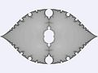
Z=Z² + C² / (C⁴ + 0.1)
Zo = (0,0i)
- 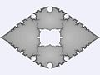
Z=Z² + C² / (C⁴ - 0.25)
Zo = (0,0i)
Z = SinH(Z / C )
Zo = (0,1i)
- 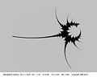
Z = SinH(Z) + 1/C
Zo = (0.90, -0.05i)
- 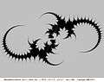
Z = SinH(Z) + 1/C²
Zo = (1, 0.1i)
Z = Exp[Z² / ( C⁵ + C )]
Zo = (0,0i)

El método de Julia: diferentes fractales iterando potencias de Z
A continuación se muestra una serie de fractales de las diferentes potencias de Z = Z^{m} + C, según el método de Julia por el matemático francés Gaston Julia.
Todos los puntos del plano complejo Z=(x,iy) son iterados en la función correspondiente. A todas las iteraciones se le añade una constante arbitraria (Cx,iCy) de tal modo que la elección de la constante "semilla" determina de forma unívoca la forma y el color del fractal, una vez ha sido definido el patrón cromático. En los ejemplos mostrados a continuación se ha elegido una constante tal que solo produce divergencia, y se ha coloreado con el algoritmo de la velocidad de escape.
Ejemplos de fractales del tipo Julia Z = Z^{m} + C
- 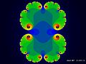
Z = Z² + C
Cx=0.279 Cy=0.000
- 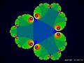
Z = Z³ + C
Cx=0.400 Cy=0.000
- 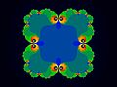
Z = Z⁴ + C
Cx=0.484 Cy=0.000
- 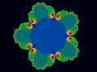
Z = Z⁵ + C
Cx=0.544 Cy=0.000
- 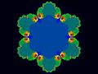
Z = Z⁶ + C
Cx=0.590 Cy=0.000
- 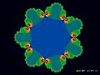
Z = Z⁷ + C
Cx=0.626 Cy=0.000
Ejemplos de fractales de tipo Julia, de la función exponencial: Z = Z^{m} + C
- 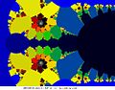
Z = Exp(Z) + C
Cx= -0.65 Cy=0.00
- Z = Exp(Z³) + C
Cx= -0.59 Cy=0.00
- 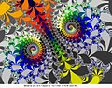
Z = Exp(Z³) + C
Cx= -0.621 Cy=0.00
Zoom x9
- 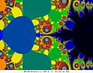
Z = Z * Exp(Z) + C
Cx= 0.04 Cy=0.00
- 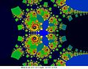
Z = Z² * Exp(Z) + C
Cx= 0.21 Cy=0.00
- 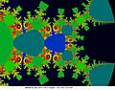
Z = Z³ * Exp(Z) + C
Cx= 0.33 Cy=0.00
- 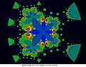
Z = Z⁴ * Exp(Z) + C
Cx= 0.41 Cy=0.00
Ejemplos de fractales del tipo Julia de funciones complejas.
- 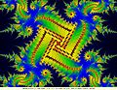
Z = Sqr[SinH(Z²)] + C
Cx= 0.065 Cy=0.122

Z = [(Z²+Z) / LN(Z)] + C
Cx= 0.268 Cy=0.060

El método de Newton
El método de Newton intenta encontrar por iteración las raíces de la función F(Z)-1 = 0.
Se itera la función F(Z) con cada punto del plano complejo (x + iy), siendo Z=(x1 + iy1) hasta la convergencia de x1 i y1, según la siguiente fórmula: Z_{n+1} = Z_{n} - F(Z_{n}) / F’(Z_{n}), en donde F’(Z) es la derivada. Se ha coloreado con el algoritmo de la velocidad de convergencia, conceptualmente idéntico al de la velocidad de escape, y presenta similitudes con el método de Julia.
Ejemplos de fractales de tipo Newton, de algunas funciones de variable compleja:
- 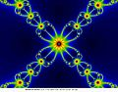
Z⁴-1 = 0
Z_{n+1} = [(3 * Z_{n}⁴ + 1) / (4 * Z_{n}³)]
- 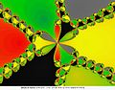
Z⁶ + Z³ - 1 = 0
- 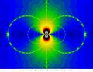
SIN(Z)- 1 = 0
- 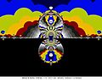
COSH(Z)- 1 = 0

Descomposición de funciones de variable compleja en su parte Real y su parte Imaginaria
A continuación se detallan la diversas potencias de Z, en su parte Real y su parte Imaginaria, mediante la iteración de las mismas, usando el algoritmo de la velocidad de escape al infinito, se han construido los fractales mostrados en las secciones anteriores. Como puede observarse en los desarrollos de las diferentes fórmulas, aparecen los coeficientes del triángulo de Pascal.
Otras funciones de Z.

Características de un fractal

Autosimilitud[editar · editar código]
Según B. Mandelbrot, un objeto es autosimilar o autosemejante si sus partes tienen la misma forma o estructura que el todo, aunque pueden presentarse a diferente escala y pueden estar ligeramente deformadas.⁵
Los fractales pueden presentar tres tipos de autosimilitud:
- Autosimilitud exacta. este es el tipo más restrictivo de autosimilitud: exige que el fractal parezca idéntico a diferentes escalas. A menudo la encontramos en fractales definidos por sistemas de funciones iteradas (IFS).
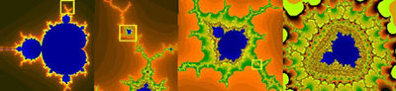
Cuasiautosimilitud en el conjunto de Mandelbrot: al variar la escala obtenemos copias del conjunto con pequeñas diferencias.
- Cuasiautosimilitud: exige que el fractal parezca aproximadamente idéntico a diferentes escalas. Los fractales de este tipo contienen copias menores y distorsionadas de sí mismos. Matemáticamente D.Sullivan definió el concepto de conjunto cuasiauto-similar a partir del concepto de cuasi-isometría. Los fractales definidos por relaciones de recurrencia son normalmente de este tipo.
- Autosimilitud estadística. Es el tipo más débil de autosimilitud: se exige que el fractal tenga medidas numéricas o estadísticas que se preserven con el cambio de escala. Los fractales aleatorios son ejemplos de fractales de este tipo.

Dimensión fractal y dimensión de Hausdorff-Besicovitch[editar · editar código]
Entre los fractales podemos encontrar ejemplos como curvas que llenan todo el plano. En ese caso, la dimensión topológica de la curva, que es uno, no nos informa sobre la forma en que esta ocupa el espacio ambiente. De modo general, podríamos preguntarnos cómo densamente un conjunto ocupa el espacio métrico que lo contiene. Los números que nos informan objetivamente de este tipo de cuestiones son:
- La dimensión fractal. Las fórmulas que la definen tienen que ver con el recuento de las bolas necesarias para recubrir el conjunto o con el de cajas de una cuadrícula que contienen parte del conjunto, cuando las dimensiones de unas y otras tienden a cero. Podemos medir la dimensión fractal de objetos reales: líneas de la costa (1.2), nubes, árboles, etc, Con estas medidas podemos comparar objetos del mundo real con fractales generados por algoritmos matemáticos.
- La dimensión de Hausdorff-Besicovitch. Tiene una definición más compleja que la de dimensión fractal. Su definición no suele usarse para comparar conjuntos del mundo real.
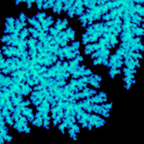
Autosimilitud estadística de un fractal generado por el proceso de agregación limitada por difusión.

Definición por algoritmos recursivos
Podemos destacar tres técnicas comunes para generar fractales:
- Sistemas de funciones iteradas (IFS). Unos conjuntos se reemplazan recursivamente por su imagen bajo un sistema de aplicaciones: el conjunto de Cantor, la alfombra de Sierpinski, el triángulo de Sierpinski, la curva de Peano, la curva del dragón, el copo de nieve de Koch o la Esponja de Menger, son algunos ejemplos.
- Fractales de algoritmos de Escape, definidos por una relación de recurrencia en cada punto del espacio (por ejemplo, el plano complejo): el conjunto de Mandelbrot, conjunto de Julia, y el fractal de Lyapunov.
- Fractales aleatorios, generados por procesos estocásticos, no deterministas: el movimiento browniano,el vuelo de Lévy, los paisajes fractales o los árboles brownianos. Éstos últimos son producidos por procesos de agregación por difusión limitada..

Aspectos matemáticos

Intentos de definición rigurosa
El concepto de fractal no dispone en el año 2008 de una definición matemática precisa y de aceptación general. Intentos parciales de dar una definición fueron realizados por:
- B. Mandelbrot, que en 1982 definió fractal como un conjunto cuya dimensión de Hausdorff-Besicovitch es estrictamente mayor que su dimensión topológica. Él mismo reconoció que su definición no era lo suficientemente general.
- D. Sullivan, que definió matemáticamente una de las categorías de fractales con su definición de conjunto cuasiautosimilar que hacía uso del concepto de cuasi-isometría.

Dimensión fractal
Artículo principal: Dimensión fractal.
Puede definirse en términos del mínimo número de bolas de radio necesarias para recubrir el conjunto, como el límite:
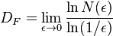
O en función del recuento del número de cajas de una cuadrícula de anchura que intersecan al conjunto:
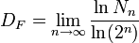
Se demuestra que ambas definiciones son equivalentes, y que son invariantes bajo isometrías.⁶

Dimensión de Hausdorff-Besicovitch
De una definición más compleja, la dimensión de Hausdorff-Besicovitch nos proporciona un número , también invariante bajo isometrías, cuya relación con la dimensión fractal es la siguiente:
Esto permite distinguir en algunos casos entre conjuntos con la misma dimensión fractal.

Dimensión de fractales producidos por un IFS
Un sistema iterativo de funciones (IFS) es un conjunto de funciones contractivas definidas sobre un subconjunto de . Cuando no hay solapamiento entre las imágenes de cada función, se demuestra que y que ambas pueden calcularse como solución de la ecuación:
donde c_{i} designa el factor de contracción de cada aplicación contractiva del IFS.

Aplicaciones
Se han utilizado técnicas de fractales en la compresión de datos y en diversas disciplinas científicas.

Compresión de imágenes
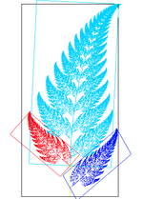
Comprimir la imagen de un objeto autosemejante como el helecho de la figura no es difícil: haciendo uso del teorema del collage, debemos encontrar un IFS, conjunto de transformaciones que lleva la figura completa (en negro) en cada una de sus partes autosemejantes (rojo, azul celeste y azul marino). La información sobre la imagen quedará codificada en el IFS, y la aplicación reiterada de dichas transformaciones permite obtener la imagen procesada en cuestión.
Pero el enfoque anterior plantea problemas con muchas imágenes reales: no esperamos, por ejemplo, que la imagen de un gato presente pequeños gatitos distorsionados sobre sí mismo. Para solventarlo, en 1989 Arnaud Jacquin creó el esquema de sistemas de funciones iteradas particionadas: en él se subdivide la imagen mediante una partición y para cada región resultante se busca otra región similar a la primera bajo las transformaciones apropiadas.⁷
El esquema resultante es un sistema de compresión con pérdidas, de tiempo asimétrico. Lamentablemente aún se tarda mucho en encontrar las transformaciones que definen la imagen. No obstante, una vez encontradas, la descodificación es muy rápida. La compresión, aunque dependa de muchos factores, suele ser equiparable a la compresión JPEG, con lo cual el factor tiempo resulta determinante para decantarse por uno u otro sistema.

Modelado de formas naturales
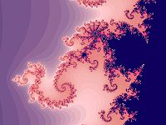
Fracción de un fractal Mandelbrot.
Las formas fractales, las formas en la que las partes se asemejan al todo, están presentes en la materia biológica, junto con las simetrías (las formas básicas que solo necesitan la mitad de información genética) y las espirales (las formas de crecimiento y desarrollo de la forma básica hacia la ocupación de un mayor espacio), como las formas más sofisticadas en el desarrollo evolutivo de la materia biológica en cuanto que se presentan en procesos en los que se producen saltos cualitativos en las formas biológicas, es decir posibilitan catástrofes (hechos extraordinarios) que dan lugar a nuevas realidades más complejas, como las hojas que presentan una morfología similar a la pequeña rama de la que forman parte que, a su vez, presentan una forma similar a la rama, que a su vez es similar a la forma del árbol, y sin embargo cualitativamente no es lo mismo una hoja (forma biológica simple), que una rama o un árbol (forma biológica compleja).

Sistemas dinámicos
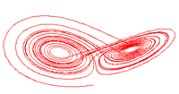
Un atractor extraño: el Atractor de Lorenz.
Pero además las formas fractales no sólo se presentan en las formas espaciales de los objetos sino que se observan en la propia dinámica evolutiva de los sistemas complejos (ver teoría del caos). Dinámica que consta de ciclos (en los que partiendo de una realidad establecida simple acaban en la creación de una nueva realidad más compleja) que a su vez forman parte de ciclos más complejos los cuales forman parte del desarrollo de la dinámica de otro gran ciclo. Las evoluciones dinámicas de todos estos ciclos presentan las similitudes propias de los sistemas caóticos.

En manifestaciones artísticas
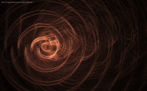
Imagen generada con el programa Apophysis.
Se usan tanto en la composición armónica y rítmica de una melodía como en la síntesis de sonidos. Esto se debe al uso de lo que en composición se llaman "micromodos", o pequeños grupos de 3 notas, a partir de los cuales uno puede trabajarlos de manera horizontal (melódica), o vertical (armónica). A su vez, el ritmo puede ser trabajado en sucesiones temporales específicas, que son determinadas por sucesiones de fractales.
Maurits Cornelis Escher (1898-1972), fue un artista holandés. Sus litografías grabados han ilustrado muchísimas páginas de libros. Se desconoce si alguna vez llegó Escher a manejar el término "Fractal"pero es cierto que desarrolló con frecuencia estructuras matemáticas complejas y avanzadas mientras continuaba pregonando su desconocimiento total con la materia.
La música puede contener formas fractales. Algunas obras clásicas de Beethoven, Bach y Mozart son ejemplos representativos según reveló un estudioEl método que siguieron estos compositores, ya sea de manera intencionada o no, para integrar fractales y matemáticas era mediante una analogía entre una dimensión fractal y el número y la disposición de las diferentes notas de una obra o pieza

EL DIBUJO A TRAVÉS DE FIGURAS GEOMÉTRICAS

Transcripción de Dibujos con formas Geometricas
Dibujos con formas Geometricas
2.-Producir y realizar dibujos sencillos con figuras básicas (primer plano)
La actividad consiste que a través de formas geométricas básicas o sencillas ir elaborando dibujos a raíz de estas.
Actividades para abordar los contenidos referidos a las figuras geométricas en primer plano:
Dibujar las figuras geométricas.
Copiar o reproducir figuras en papel.
Objetivo
Crear dibujos a través de formas geométricas a fin de ayudar a fomentar la creatividad.
Actividades
1.- Reconocimiento de Figuras Geométricas
El docente presenta cuerpos geométricos y les pregunta a los alumnos si los conocen y si saben cómo se llaman. El docente los va nombrando y les propone a los alumnos que los observen, exploren e intercambien las figuras geométricas. Luego les plantea que busquen objetos parecidos a los cuerpos vistos.
3.- Producir y realizar dibujos con figuras complejas (primer plano)
La actividad consiste que a través de formas geométricas complejas ir elaborando dibujos a raíz de estas.
Actividades para abordar los contenidos referidos a las figuras geométricas en primer plano:
Dibujar las figuras geométricas.
Armar paisajes o entornos mas elaborados a través de las figuras.
Copiar o reproducir figuras en papel.

ILUSTRACIONES Y MICRORRELATOS

LA ILUSTRACIÓN
Se denomina ilustración al dibujo o imagen que adorna o documenta el texto de un libro. Ilustración (v.Latin, lat. illustrare), (de ilustrar) sust. Estampa, grabado o dibujo que adorna ó documenta un libro. Componente gráfico que complementa o realza un texto.Las ilustraciones son imágenes asociadas con palabras.
El uso cotidiano de la ilustración ha sido básicamente el de la publicidad, prestándose a hacer anuncios de cualquier tipo de producto, a decoraEl uso cotidiano de la ilustración ha sido básicamente el de la publicidad, prestándose a hacer anuncios de cualquier tipo de producto, a decorar la portada de un libro, un cómic, de un juego de ordenador, o a hacer aparecer la imagen descrita en un libro de cuentos.
Por supuesto no solo el de la publicidad es el único uso de la ilustración; en los años 80, edad de oro de la ilustración, y aún en nuestros días, muchos artistas optan por hacer suyo este estilo a la hora de crear su obra,
Se trata de otra corriente más dentro de la época contemporánea, un movimiento artístico que sin duda ya está siendo tenido en cuenta por la Historia del Arte, al ser un medio de comunicación visual creado para las masas, como puede ser la fotografía, el cómic, el cartel o el cine. Entendemos por ilustración, en términos generales, cualquier obra dibujada con acuarela, tinta china a plumilla, óleo o aerógrafo (y prácticamente cualquier otra técnica artística), con características parecidas o iguales a las del cartel y el cómic. En la ilustración y en el cartel las formas se muestran de un mod.o maravillosamente exagerado que llame la atención del espectador y que contiene un mensaje que debe ser impactante.
La ilustración, como ya se ha dicho, es un medio de comunicación visual creado para las masas. La bibliografía que el estudio de este modo de comunicación (la fotografía, el cartel, el cómic, la ilustración, la televisión, etc) ha generado a lo largo del siglo XX es inmensa, incluso mayor que la de algunos géneros artísticos tradicionales
La ilustración es un campo fantástico donde puede desarrollarse un arte figurativo de altísima calidad y con un amplio espectro de modalidades. Cada artista puede ejercerlo a su manera; desde el clásico concepto de la ilustración como interpretación visual, generalmente de un escrito, a la libre creación de un universo propio de un terreno tal vez más cercano a la pintura.

UTILIZACIÓN

1.Ilustración Científica
Ilustraciones de libros científicos, en donde se aclara mediante una imagen lo que se explica en el texto de un modo realista. Por ejemplo ilustraciones de anatomía o ingeniería. Normalmente realizadas mediante grabados.

2.Ilustración literaria
Fue importante para el desarrollo cultural en el siglo XVIII
De especial importancia fue el movimiento „Arts and Crafts“ en Inglaterra, a partir de mediados del Siglo XIX. Con William Morris y AubreyBeardsleysurgío entonces el Renacimiento en la ilustración de los libros modernos especialmente en el llamado "Art Nouveau“.
También en estas fechas surgieron movimientos como la caricatura o la historieta, A comienzos de la época moderna comienza a usarse la ilustración para libros infantiles

3.lustración publicitaria
En los últimos 50 años la ilustración publicitaria ha resultado ser importantísima. No sólo para la creación de carteles, sino también para envases y productos variados, ya que ofrece al espectador una visualización rápida de la información a explicar (por ejemplo en folletos de instrucciones).
La ilustración publicitaria también ofrece ventaja con respecto a la fotografía, ya que se puede cargar de connotaciones emocionales caricaturescas que la fotografía no alcanza.
El storyboard es también muy utilizado en el mundo de la publicidad, para la creación de spots publicitarios, como primera fase en la presentación de una campaña.

4. Ilustración editorial
Otra área es la ilustración editorial, utilizada en periódicos y revistas de todo tipo, así como páginas web.

HISTORIA
La ilustración se inicia con el nacimiento de la imprenta. Como la invención de la imprenta dio un golpe de muerte a los manuscritos, los miniaturistas se dedicaron a ilustrar con sus composiciones y rúbricas iluminadas las iniciales y márgenes de los hoy llamados incunables. La impresión, en Harlem, de planchas xilográficas en colección como la célebre Biblia de los pobres, el Spéculumhumanaesalvationis y el Cantar de los cantares, anteriores a la invención de la imprenta implicaba la pronta aparición de viñetas grabadas en los libros.
Hasta mediados del siglo XVI los grabadores de imágenes trabajaron poco menos que desconocidos para los libreros con la ventaja de que sus planchas podían ser tiradas la mismo tiempo que el texto lo cual no era óbice a que se intercalaran también láminas sueltas. En el transcuros del siglo XVII y sobre todo, XVIII, se perdió casi por completo el arte de grabar en madera, sustituyéndose por el grabado en cobre o calcografía, al buril o el aguafuerte, tirados en talla dulce sobre la misma hoja que el texto. De aquel entonces, datan varias ediciones de valor inestimable tanto más cuanto las tiradas eran muy cortas.
Los progresos de las artes fotomecánicas proporcionaron nuevos caminos a la ilustración tipográfica generalizándose la cincografía, la fotolitografía, la fototipia, la foto cromolitografía, la tricomía gracias a cuyos procedimientos los dibujos de pluma o lápiz se reprodujeron directamente sin la intervención del grabador al igual que las reproducciones directas de todos los objetos.¹
Hoy en día, crece más y más el interés de los coleccionistas por los originales usados en libros, revistas, posters, blogs, etc. Muchas revistas y galerías de arte hacen homenaje a los ilustradores tanto del pasado como del presente. En el mundo del arte visual, los ilustradores son hoy en día comparados con artistas plásticos y diseñadores gráficos. Los juegos de ordenador y los cómics están en continuo crecimiento, por lo que los ilustradores actuales están recibiendo una gran importancia y popularidad en estos mercados. Especialmente en Corea, Japón, Hong Kong y EEUU.
LA CREATIVIDAD COMO MANIFESTACIÓN ARTÍSTICA
La creatividad es una de las capacidades más importantes y útiles del ser humano porque es aquella que le permite, justamente, crear nuevas cosas e inventar nuevas cosas a partir de lo que ya existe en el mundo. Si tenemos en cuenta que el ser humano se caracteriza por adaptar la naturaleza y lo que lo rodea a sus necesidades, comprenderemos por qué entonces en esto es central la creatividad: la capacidad de pensar en algo nuevo y mejor, es lo que hace que la sociedad y la civilización humana avance en definitiva hacia nuevas y mejores formas.
Se considera que la creatividad es un talento que todo el mundo posee en mayor o menor grado. Existe una frontera de posibilidades de comportamiento creativo determinado por la herencia. Pero las condiciones ambientales juegan un papel primordial a la hora de desarrollar las capacidades potenciales del niño. Padres y maestros junto con la sociedad en general somos los responsables de que la creatividad se desarrolle o se apague.
La importancia de la creatividad se puede resumir en los siguientes puntos:
- es la mejor forma de incentivar al niño para que adquiera estabilidad emocional y seguridad en sí mismo, es decir, que se desarrolle como ser autónomo.
- está definida como una actitud frente a la vida puesto que el individuo debe aprender a tomar todas aquellas cosas del medio para crear algo en beneficio propio y de la sociedad.
- no surge por si sola si no existe un medio y unas personas adecuadas, que son quienes motivan al individuo, de igual manera influye la edad o la etapa del desarrollo del niño, ya que cuanto más pequeño se la den estas oportunidades, se logrará el equilibrio emocional.
- una persona creativa es aquella a la que le han dado la oportunidad de ser original, flexible y capaz de enfrentarse a las situaciones disfrutando plenamente de la vida.
Uno de los aportes valiosos que brinda la creatividad es que estimula el pensamiento en el niño, puesto que es la base para que llegue a ser un hombre con personalidad y seguro de sí mismo.
La creatividad en la etapa escolar se promueve por medio del arte, a través de materiales y técnicas de expresión artística, dándole la oportunidad al niño de identificarse y valorarse.
Existen deferentes formas de expresión de la creatividad como son: corporal, gestual, gráfica, musical, entre otras. El adulto debe ser facilitador y orientador de esos procesos.
La creatividad es la forma más libre de expresión de uno mismo; no hay nada más satisfactorio para los niños que poder expresarse abiertamente y sin juicio. La capacidad de ser creativo, de crear sensaciones personales y experiencias, pueden reflejar y consolidar la salud emocional de los niños. Las experiencias que los niños tienen durante sus primeros años de vida pueden realzar perceptiblemente el desarrollo de su creatividad.
Todos los niños necesitan ser verdaderamente creativos para confiarse totalmente al esfuerzo y para hacer cualquier actividad que están haciendo ellos mismos. Lo que es importante en cualquier acto creativo es el proceso de expresión de uno mismo. Las experiencias creativas pueden ayudar a los niños a expresarse. La creatividad en la actividad de un niño ayuda a aprender más sobre lo que puede pensar el niño o lo que está sintiendo. La creatividad también fomenta el crecimiento mental en niños para que prueben las nuevas ideas y nuevas maneras de pensamiento y de solucionar problemas. Las actividades creativas ayudan a reconocer y a celebrar la unicidad y la diversidad de los niños, y brindan oportunidades excelentes para personalizar nuestra enseñanza y enfocarla en cada niño.
La creatividad es definida como el estado de conciencia que establece una red de relaciones para la creación, la identificación, planteamiento y solución (relevante y divergente) de un problema.
Definir el vocablo creatividad es posiblemente una labor que no ha terminado aún, sin embargo se ha llegado a un acuerdo sobre lo que sugiere dicho término, tal como se indica a continuación:
- Originalidad, aventura, audacia, riqueza de opciones, alternativas de solución, imaginación para ir más allá de la realidad, productividad talentosa.
- Es la capacidad de producir cosas nuevas y valiosas.
- Es el pensamiento abierto divergente siempre a imaginar cosas y soluciones en gran variedad.
- Es la capacidad de un cerebro para llegar conclusiones
La creatividad engloba muchos aspectos diferentes bajo un mismo concepto:
- La originalidad.
Sin duda este es el indicador más característico, que conjuga e integra muy bien los dos términos de innovación valiosa que se asigna en un principio al concepto de creatividad. La originalidad posee el rasgo inconfundible de lo único, de lo irrepetible; y que algo sea original implica que sea diferente, que no tenga precedentes. La originalidad se establece refiriéndose a un espacio y a un tiempo determinado, es la que define a la idea, proceso o producto único.
- La flexibilidad.
El criterio de la flexibilidad es también un rasgo definitorio de las personas creativas. La flexibilidad se opone a la rigidez, a la inmovilidad, a la incapacidad de modificar comportamientos, actitudes o puntos de mira, a la imposibilidad de ofrecer otras alternativas o variar en la ruta y en el método emprendido.
La flexibilidad es un indicador fundamental, porque con una simple categorización de las respuestas (productos o conductas) de un sujeto, se puede saber si es flexible si éste transforma el proceso común para alcanzar la solución del problema, si involucra un cambio, un replanteamiento o una reinterpretación del mismo.
La flexibilidad se acerca a la originalidad como indicador fundamental, debido a que hay una alta correlación entre ambas, en vista de que todas las personalidades creativas se han caracterizado por ser capaces de romper los métodos, los temas, los planteamientos iniciales, en busca de otras realidades, porque no le gustaron las ya existentes, al estar experimentando con ellas. También puede describirse como la parte cualitativa de la creatividad.
- La fluidez.
Este indicador hace referencia a la cantidad de respuestas de soluciones por parte del sujeto. Las personas con una alta creatividad suelen producir una gran cantidad de respuestas, siendo de este modo, un rasgo que caracteriza y que se busca deliberadamente para el fomento de la creatividad y puede identificarse como su aspecto cuantitativo.
En ocasiones se dice que la cantidad es la base de la calidad y sólo cuando se haya formulado cuestiones o respuestas numerosas, se tendrá la posibilidad de encontrar algunas de indudable valía. Esa producción sin límites favorecerá que se generen respuestas originales y flexibles. La fluidez entonces, es la característica o la facilidad para generar un número elevado de ideas.
Estos tres primeros indicadores son fundamentales y los primeros que se encuentran en todo tipo de realidad y comportamiento creativo.
- La elaboración.
Rasgo de la creatividad que hace referencia a la realización de la cuidado y número de detalles que se han incorporado para llevar a efecto una idea. La elaboración está por tanto, relacionada con la última fase del proceso creativo, en donde la idea inicial se plasma para comunicarla y por consiguiente, se estaría dentro de la creatividad secundaria, en donde entran otros aspectos menos esenciales de la creatividad como el trabajo empleado, la disciplina, el dominio de alguna técnica, etc. La elaboración es el detalle, el desarrollo o complejidad de las ideas creativas.
- El análisis.
Se trata de la capacidad para descomponer mentalmente una realidad en sus partes. El pensamiento sin desintegrar la realidad, la analiza contemplando aspectos que unidos en lo real, se distinguen en lo conceptual. En una misma persona se puede distinguir al profesional, al padre de familia, al hombre religioso, al político, al técnico, al deportista, y todos estos aspectos que se dan unidos en el sujeto admiten una consideración analítica para profundizar cada una y entender mejor la realidad a partir de sus aspectos o componentes.
- La síntesis.
La actividad de sintetizar se lleva a efecto cuando se tiene que resumir; se realiza un esquema y se reúnen elementos para dar una imagen personal. Estas síntesis aparecen en los campos más variados y cuando escapan de lo habitual, es cuando alumbran construcciones.
- La sensibilidad.
La única manera de superar una situación, es descubrir sus fallos. Sólo quien es capaz de ver los problemas, de circunscribirlos, evita su exagerado planteamiento o un desenfoque que puede aparecer por temores, fobias y oposiciones. Pero en cualquier caso, esta capacidad de estar viendo en todo su lado perfectible, su vertiente superadora, es un indicador de la conducta creativa.
- Apertura mental.
Pudiera considerase este rasgo emparentado con la flexibilidad. Significa que siempre se está abierto a superar cualquier solución, a seguir profundizando sin fin, al preguntar sin descanso el porqué, o el para qué. La persona con una gran creatividad jamás se instala definitivamente en lo que sabe, sin pretender aclarar, fundamentar e ir más allá.
- La redefinición.
Se puede manifestar como la capacidad de encontrar usos, funciones, aplicaciones, diferentes a las habituales. Ya se ha convertido en una prueba clásica la de mostrar un objeto e indicar que se formule el mayor número de respuestas para agotar el ámbito de las posibilidades de utilización del mismo.
La redefinición consiste en definir las cosas de otra manera o hacer que sirvan para algo distinto que su función sea diferente, agiliza el trato con la realidad y lo fortalece con un aire creativo y liberador.
En el proceso creativo se identifican cuatro momentos por los que pasa el sujeto en su producción creativa:
- Preparación.
Aquí se recopila la información que será la materia prima con la cual se establecerá las relaciones entre los elementos para realizar la obra nueva.
- Incubación.
Durante la incubación, se indaga, se explora y se descubre. Se perfeccionan las habilidades básicas y se elimina lo trillado. Es un tipo de trabajo personal que no debe ser forzado ni obstaculizado por un pensamiento deliberado. Es un tiempo de análisis de lo indagado, explorado y descubierto. En este periodo se realiza un procesamiento de la información, en el que interviene más decididamente la memoria a través de procesos de búsqueda y corrección de información.
- Iluminación.
El momento de la iluminación se refiere a la presentación repentina de ideas después de un periodo de confusión. Una solución o una idea nueva pueden surgir en medio de cualquier actividad. Algunos autores llaman a esto insigh y lo identifican como un fenómeno de salida de información procesada, en forma de la solución a un problema.
- Verificación.
En la verificación se trata de constatar si las ideas surgidas cumplen los criterios de novedad, verdad y utilidad. A través de medios de comprobación y con base en éstos, el sujeto podrá decidir si le da una utilidad transitoria o definitiva.
La verificación es un proceso de reflexión y constatación.

La persona creativa es un ser que tiene fe, que posee la capacidad de creer, de sentir pasión por la vida y por lo que hace. Es perseverante, y frente a las frustraciones encuentra el camino para seguir adelante; busca el sentido de las cosas, el porqué y qué aprendizaje le deja, ya sea en lo positivo o en lo negativo. Se preocupa y se ocupa de él y de los demás. Es un ser que aprovecha su potencial y energía para vivir y crear; toma conciencia del tiempo, del aquí y el ahora en lo finito que es él y en el compromiso que tiene consigo mismo y con los demás; tiene capacidad de hacer combinaciones y crear síntesis originales, la capacidad de asociar y tomar ideas de un lugar y de otro; por tanto, es trascendental realizar una evaluación con los siguientes tópicos:
- La originalidad.
Hace alusión a las respuestas menos habituales o a aquellas otras que se alejan de lo obvio y común, y que generalmente son juzgadas como ingeniosas.
- La idea.
Cuando el individuo a través de cualquier estímulo, manifiesta expresiones inusuales, de forma continua y diferente, en las que siempre encuentra respuestas espontáneas.
- La inventiva.
Se caracteriza por un despliegue de ingenio que implica la combinación de relaciones inusuales entre elementos que anteriormente se encontraban separados. No consiste en la producción de nuevas ideas, sino de nuevas formas de ver las cosas.
- La creación.
La creatividad innovadora depende de la habilidad de penetrar y entender los principios fundamentales de cualquier teoría y tratar de perfeccionarla con nuevas aportaciones.
- Materiales.
Es la preocupación por el logro de una producción técnica, en la que el material disponible juega un papel importante desde el momento de su selección y manipulación para asegurar un buen resultado. Dichos materiales deben ser, fáciles de llevar, que no sean necesarios comprar, que ocupen poco lugar, que no se rompan, entre otras características.
La creatividad es necesaria en todas las actividades educativas, porque permite el desarrollo de aspectos cognoscitivos y afectivos importantes para el desempeño productivo. Ante este panorama su incorporación a las aulas representa la posibilidad de tener en el recurso humano el agente de cambio capaz de enfrentar los retos de una manera diferente y audaz; esta meta es un reclamo de la sociedad a la escuela como institución formadora de individuos.
Queremos estudiantes que sean pensadores, investigadores e innovadores; no solo aprendices, memorizadores e imitadores, no repetidores del pasado, sino productores de nuevos conocimientos; no sólo versados en lo que se ha escrito, sino alertas a encontrar lo que aún no se ha escrito; que no sean capaces únicamente de ajustarse al medio, que lo ajusten a ellos; no sólo productores de escritos de imitación, sino de artículos creativos; no sólo ejecutantes de alta calidad también compositores y creadores de nuevos patrones.
La creatividad, sin embargo, no es un fenómeno simple. Es, por el contrario, dinámico, complejo y multifacético, dependiendo para su expresión tanto de factores del individuo, como de estilos de pensamiento, abordajes para resolución de problemas, rasgos de personalidad y motivación, así como de condiciones favorables al ambiente de la familia, la escuela y el trabajo. La expresión de la creatividad está, incluso, profundamente afectada por factores de orden histórico, social y cultural.
A pesar de ser, tal vez, el recurso más valioso del que se dispone para lidiar con los desafíos que acompañan a esta época, se observa un gran desperdicio del potencial creativo, producto de varios factores.
El pensamiento creativo tiene que trabajarse desde la edad temprana hasta los niveles superiores, tiene que estas presente en todas las estrategias que diseñe y ejecute el docente, tiene que estar directamente las metas y objetivos de la educación, es importante que sea un hábito de la forma en que se opera el pensamiento propio; sólo se comprenderá que es importante que la creatividad ocupe un mejor profesional.
El maestro debe conocer y manejar estrategias que lo induzcan a una labor llena de creatividad, el cómo estimular a sus alumnos para un compromiso más creativo. Dejar en libertad todo el potencial creador que se posee es reconocer en toda plenitud el potencial humano, en este sentido la creatividad se define como el estado de conciencia que establece una red de relaciones para la creación, la identificación, planteamiento y solución relevante y divergente de un problema.
La creatividad grupal debería, de perseguir el doble objetivo: de ser productivos y además incluir en el aprendizaje de lo interhumano en una realidad social dada, la socialización con una actitud de vida creativa. Dicho en términos generales, sería atractivo y necesario ayudar a adquirir libertad y seguridad psicológicas para la creatividad.
La motivación es importante porque es el motor que genera la energía suficiente para profundizar en los trabajos, que de otra manera causarían cansancio con facilidad. La motivación elevada provoca entusiasmo y placer no sólo en la tarea, sino también en las metas. Las personas creativas se manifiestan de esta manera en campos que son de interés, tienen una motivación intrínseca capaz de llevarlos a terminar trabajos complejos. Se puede decir que la motivación extrínseca poco aporta a la creatividad, aunque puede ser relativo, ya que recientes investigaciones que existen motivadores extrínsecos que aparecen en la lista de motivos que llevan a los sujetos a la producción creativa, están los motivadores intrínsecos en primer lugar, pero los otros también participan.
El entorno y la creatividad son dos elementos unidos por una relación estrecha. El entorno debe presentar problemáticas que motiven el trabajo creativo, esto significa que los entornos adversos son requeridos para generar ideas creativas, pero se requieren entornos retadores y alentadores del pensamiento creativo, con que permitan florecer y crecer las ideas creativas, que no las que las aniquilen antes de madurar.
La escuela tiene que constituirse en un entorno provocador de la expresión creativa, para ello se requieren contextos abiertos a la opinión de todos los participantes, consignas claras y ambiciosas que generen ideas diferentes. Nadie puede negar la importancia del contexto en el desarrollo de la creatividad y la escuela tiene que lograr incorporar a la creatividad como una de sus principales metas.
Por ello, hay que fomentar el proceso creativo, animar a los niños a realizar sus propias opciones es importante. Poner énfasis en el proceso de la creatividad y no en el producto acabado. Lo que los niños aprenden y descubren sobre sí mismos es vital en su desarrollo. Hay que prestar ayuda al proceso creativo apreciando y ofreciendo apoyo a los esfuerzos de los niños. La independencia y el control son componentes importantes en el proceso creativo.
Uno de los tipos más importantes de actividad creativa para los niños es el juego y el dibujo. El juego creativo es expresado cuando los niños utilizan materiales familiares en una nueva e inusual manera, y cuando los niños lo enganchan a la actuación de desempeño y al juego imaginativo.

MICRORRELATOS

Temas que se pueden proponer a los alumnos:

Ana Conda

El mono patín

El señor de los armadillos

Made in cochina

El pollo norte y el pollo sur

Luci y Fer

La mano que mece la tuna

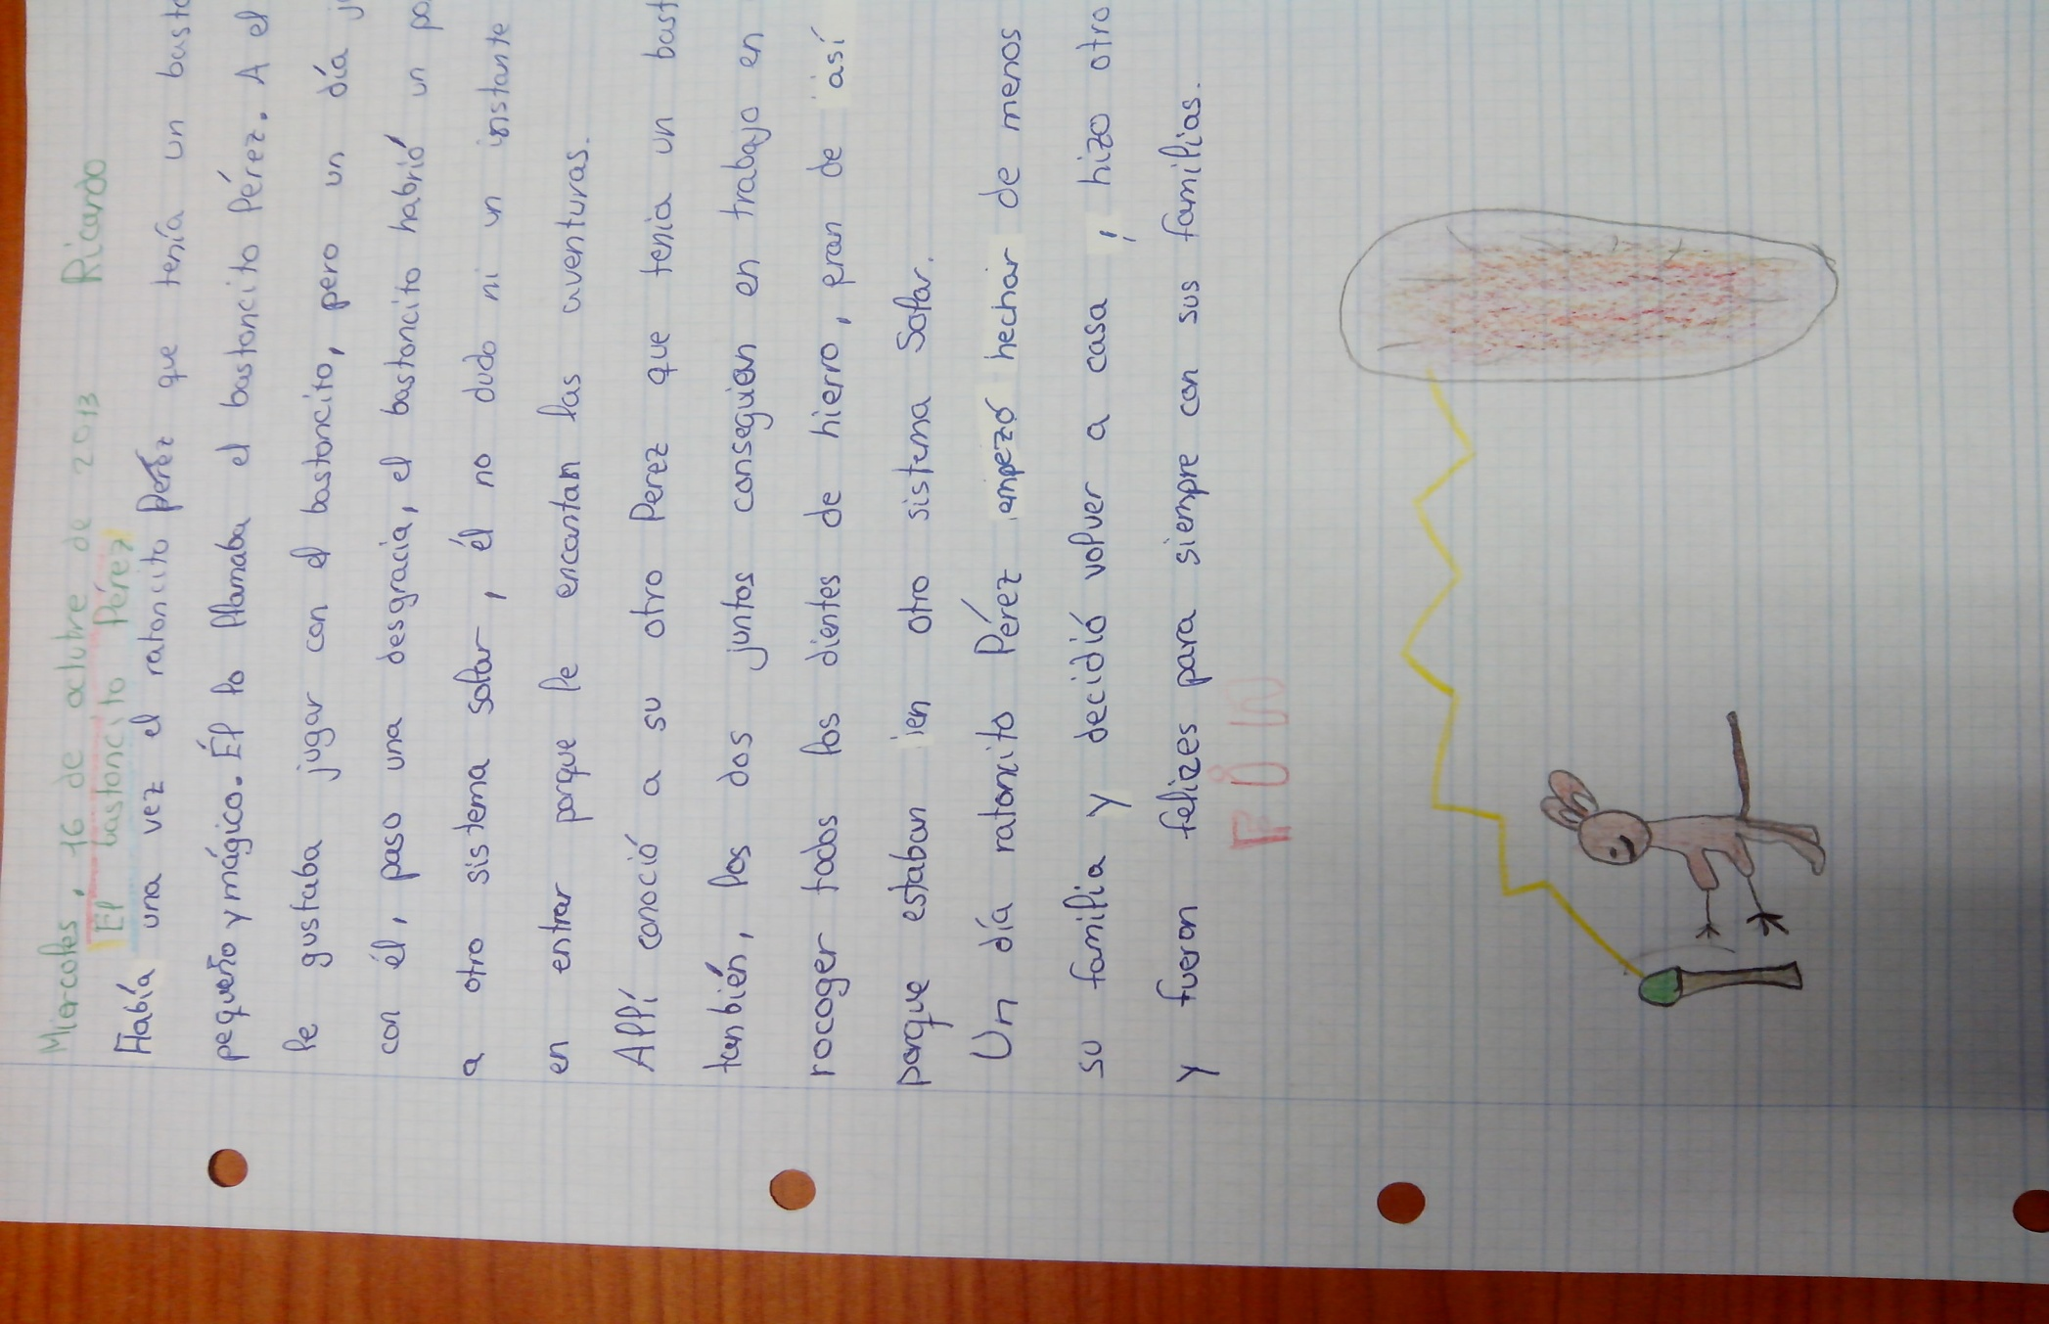

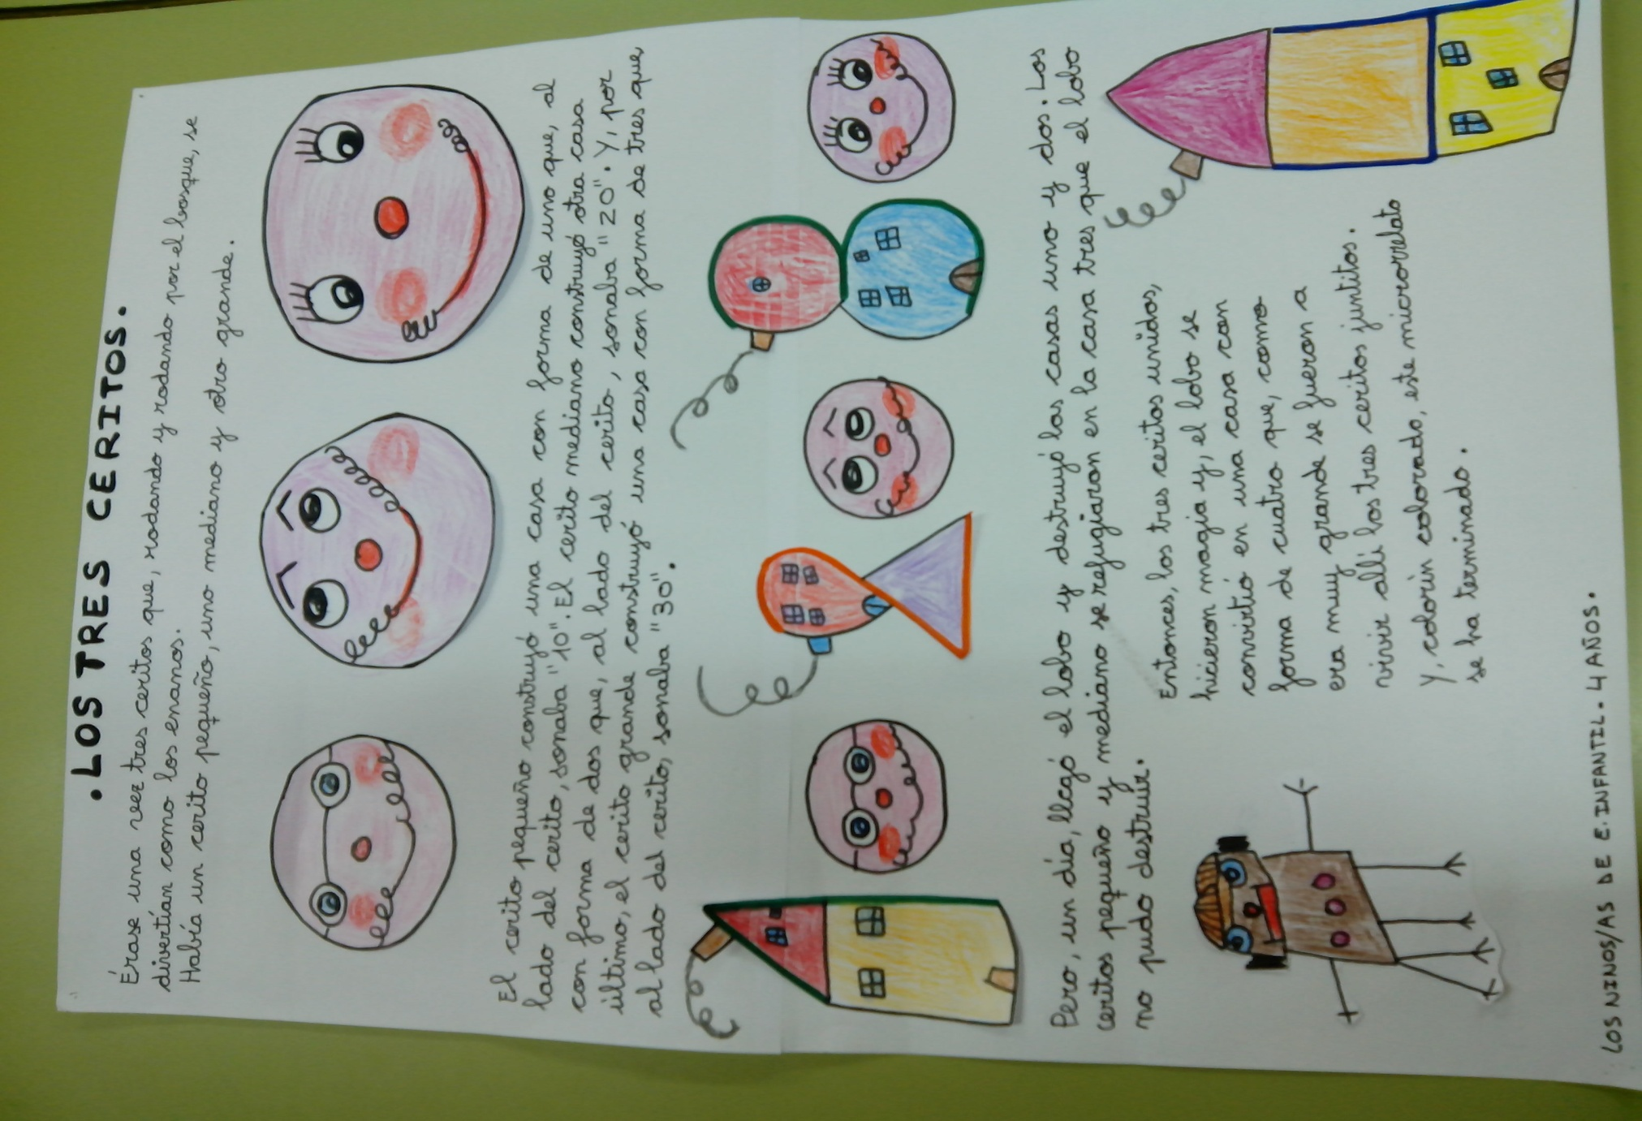
PERSONAJES HALLOWEEN

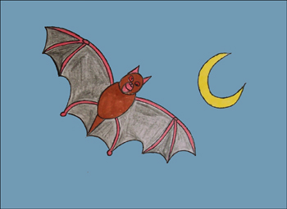

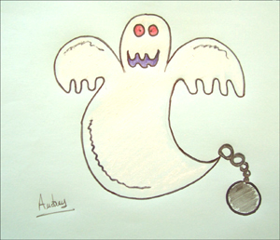
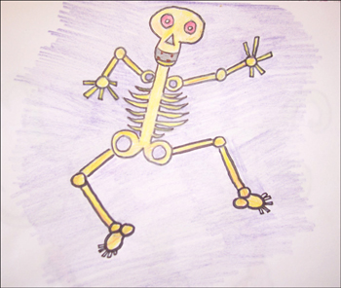

JUEGOS Y ENTRETENIMIENTOS

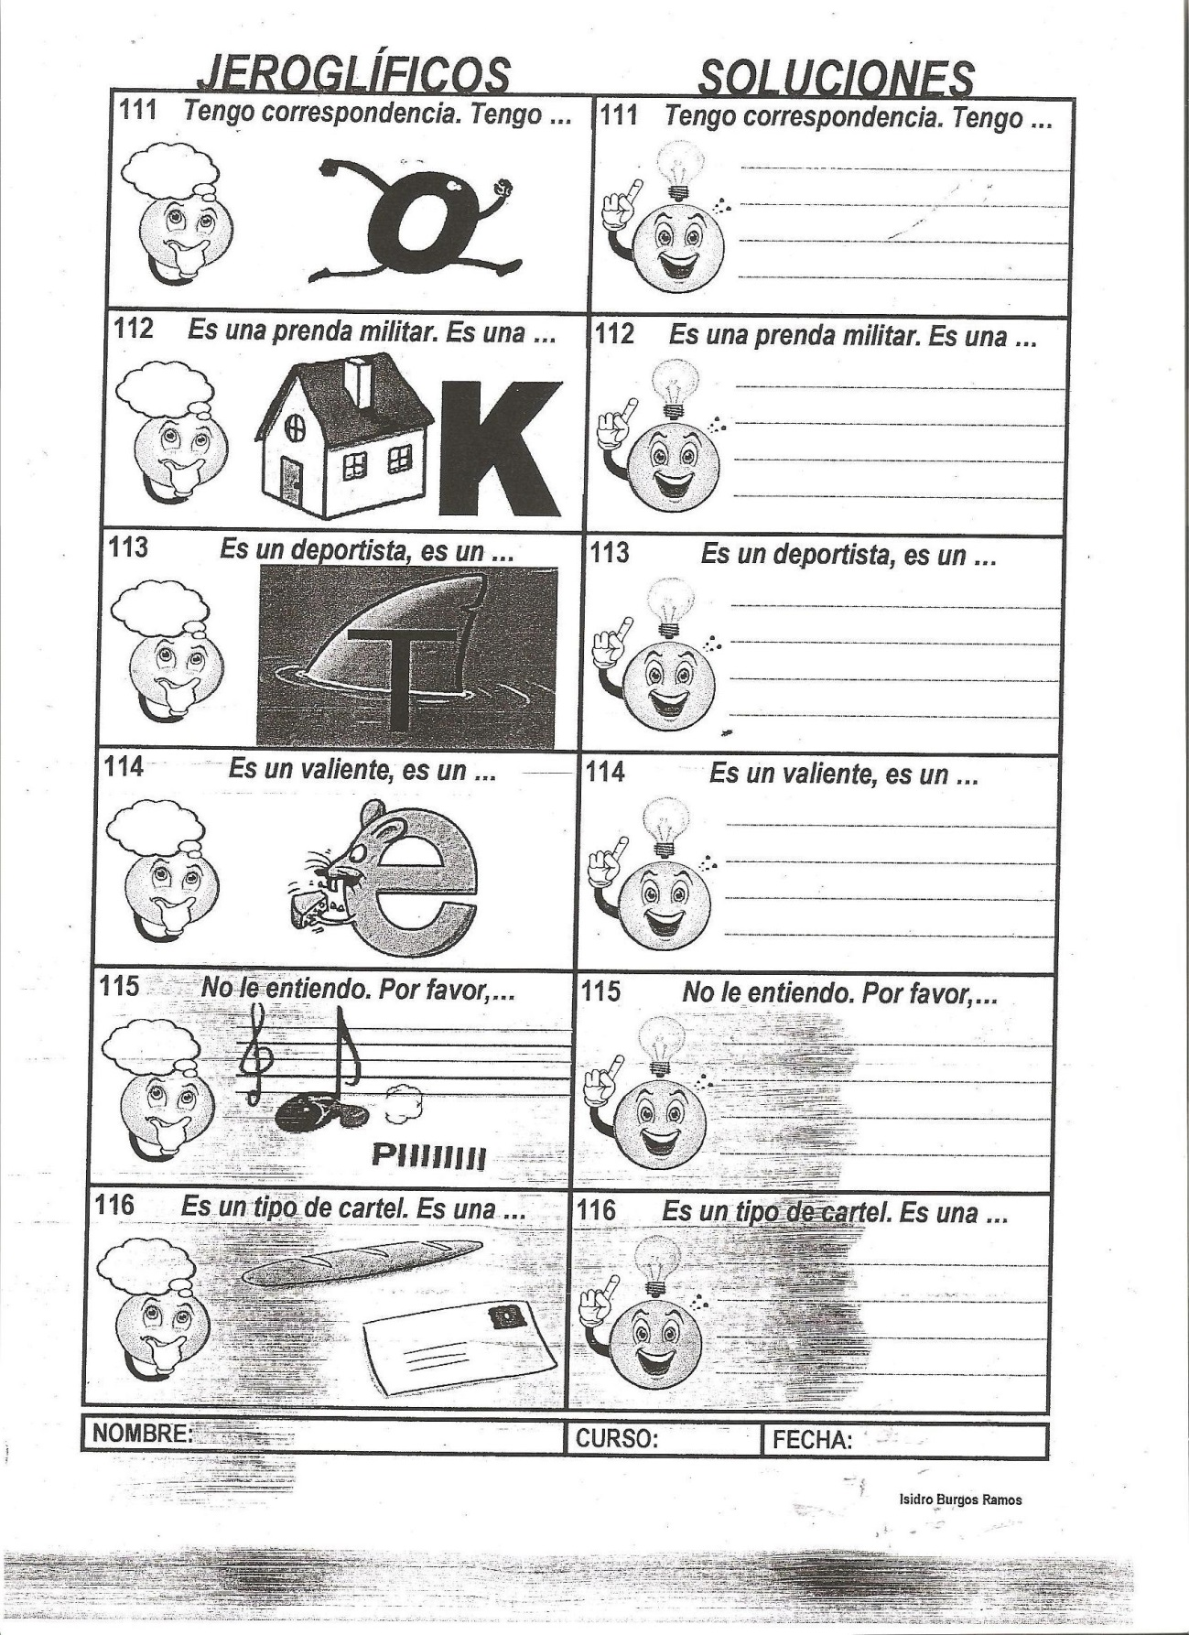

· UN MEXICANO EN BIBICLETA:
· UN MEJICANO FRIENDO UN HUEVO:
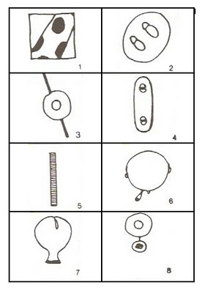

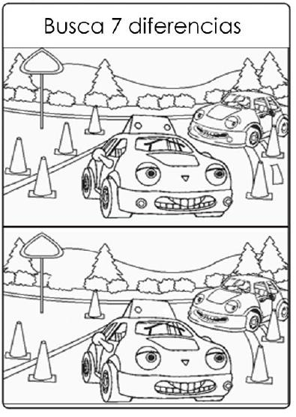

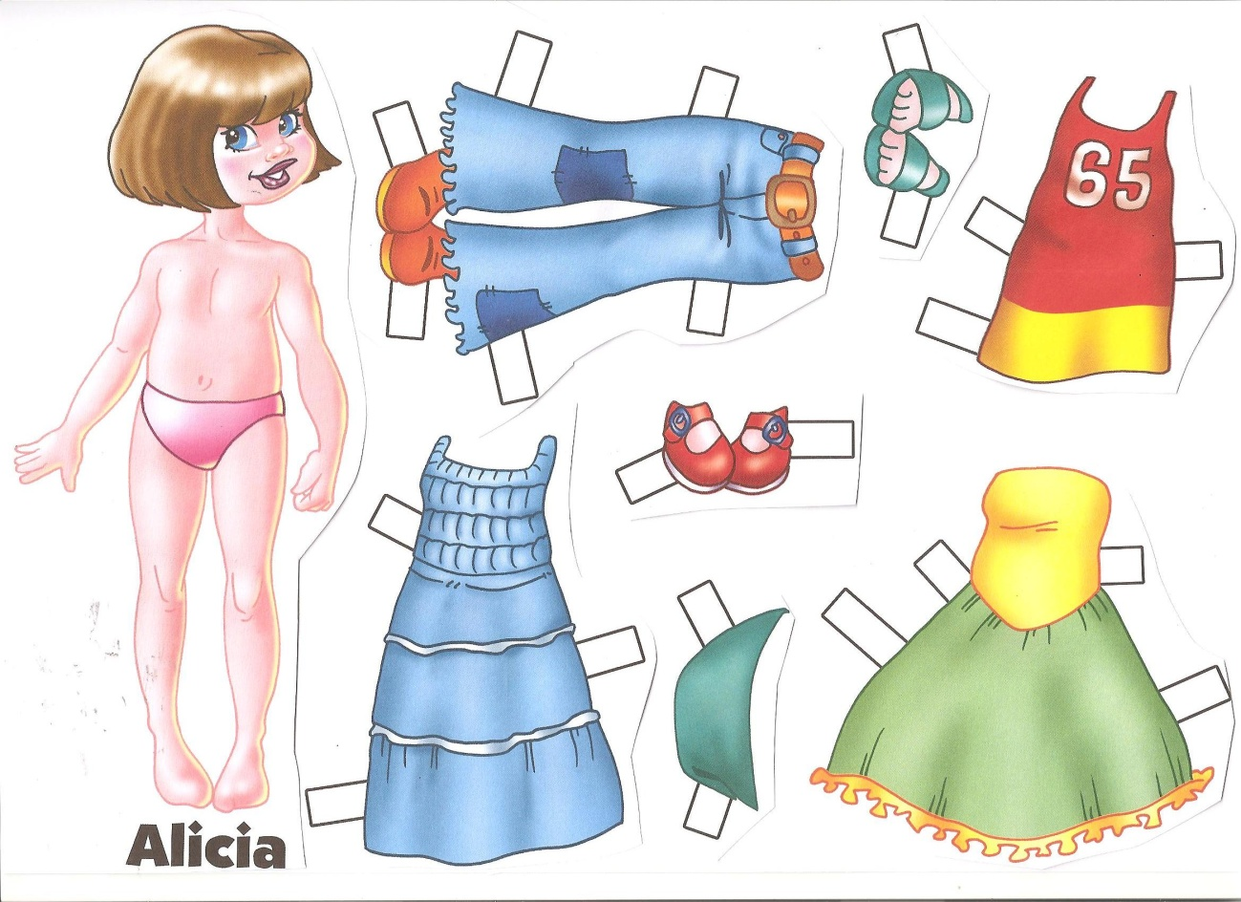

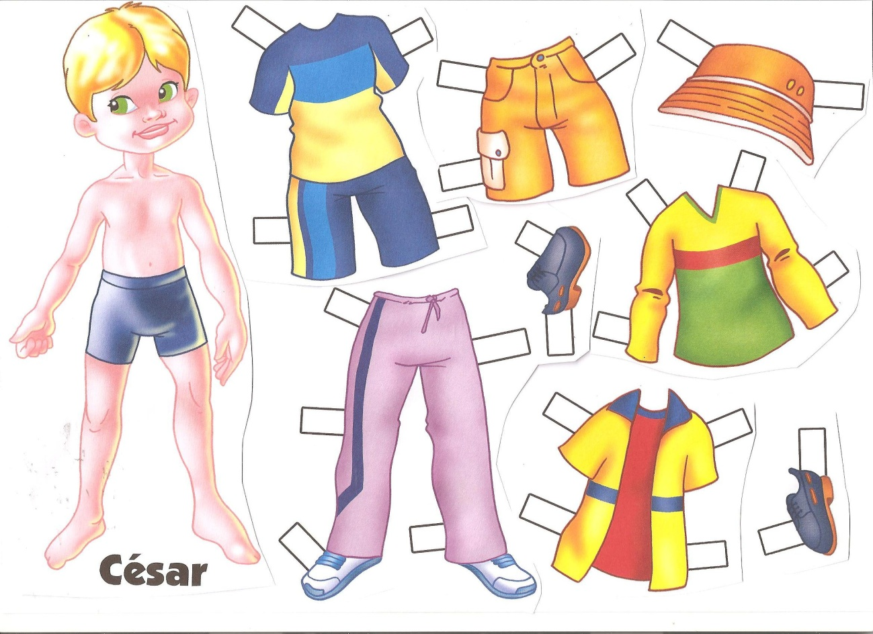

POSICIONES DE LA CARA.
Construccion
Si eres principiante hay algo que te tienes que meter en la cabeza antes de comenzar a dibujar. Hagas lo que hagas, personas, animales, objetos, lo que sea, SIEMPRE debes dibujarlo como un volumen. Todo tiene tres dimensiones y al momento de dibujar uno tiene que plasmar esa sensación de profundidad en el plano del papel. Entonces primero debes dominar el dibujo de figuras geométricas como esferas, cubos, cilindros, paralelepípedos, etc. vistos desde todos los ángulos posibles.
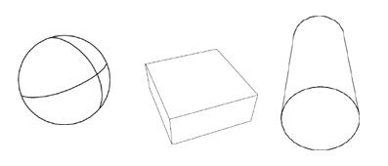
Antes de empezar a dibujar un personaje debes pensar en la posición en la que se encontrará y luego dibujar un boceto, tomando en cuenta el volumen que tiene cada parte del cuerpo. Este boceto lo dibujaremos como si fuese un maniquí al que luego le añadiremos la ropa y los detalles.
Pero todo a su tiempo. Lo importante aquí es que entiendas que no debes dibujar de frente las líneas en el papel, debes construir al personaje, como se ve a continuación.
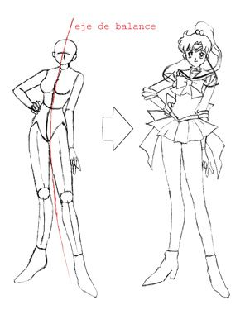
Cabeza
Para dibujar la cabeza se toma como base una esfera y luego se le añade la quijada. La línea de la quijada llega hasta detrás de las orejas, pero a veces no se dibuja por completo para que el rostro no se vea muy tosco, en especial si se trata de una mujer. Según la edad del personaje, la forma de la cabeza puede variar. Mientras más adulto es el personaje, la cabeza se hace más alargada.
Dependiendo de la posición de la cabeza se traza una línea vertical que indica el centro, que nos servirá como referencia para colocar la nariz y la boca. Luego se traza una línea horizontal donde se colocarán los ojos. En éstos dibujos puedes ver cómo se dibuja la cabeza en las distintas posiciones.
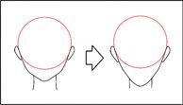
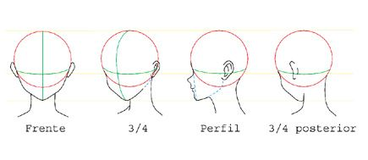
Ojos
Los ojos pueden ser de muchos tipos según el gusto del dibujante. Primero se dibujan las líneas donde irán las pestañas. Las pestañas de arriba son más gruesas que las de abajo. Luego se dibuja la córnea y al centro la pupila. La córnea puede ser redonda u ovalada. La parte superior va pintada de negro o de un color oscuro. Ahí va el brillo principal, ya que la luz casi siempre viene desde arriba. Al costado se puede colocar un brillo secundario, más pequeño que el principal. La parte inferior se pinta en degradado, dejando la parte inferior más clara o incluso blanca. En toda la parte inferior se pueden dibujar más brillos, reflejos, etc. pero sin hacer que los ojos se vean demasiado recargados. Debajo de las pestañas superiores, en la parte blanca del globo ocular se dibuja una pequeña sombra producida por el párpado superior. Podemos dibujar el párpado superior para que el ojo se vea más realista. Las cejas cubren el ojo por ambos lados. Recuerda que las cejas de las mujeres se dibujan más delgadas que las de los hombres. Debajo de las cejas se dibujan las sombras que se producen por los orificios del cráneo en los que se encuentran los ojos (órbitas oculares). ¡Y listo! Ya logramos dibujar el clásico ojo estilo manga.
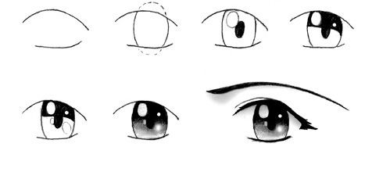
Los ojos en el rostro de perfil se ven en forma de triángulo.
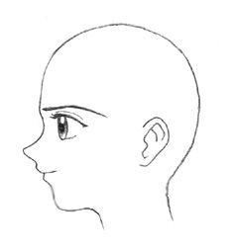
Debido a la perspectiva, en un rostro en tres cuartos el ojo que está más lejos se verá más pequeño.
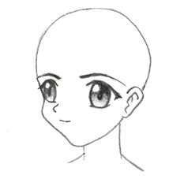
La altura y el tamaño de los ojos depende del gusto de cada uno, no tienen que estar necesariamente al centro del rostro.
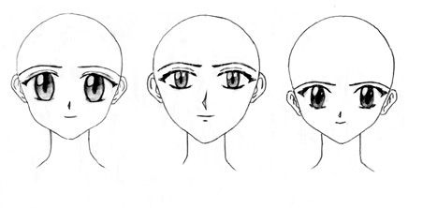
Nariz
En el rostro visto de frente la nariz se puede dibujar de muchas formas. Todo depende nuevamente del gusto del dibujante. No es necesario dibujar una nariz muy realista. Algunas veces sólo se dibuja la sombra de la nariz, o a veces se representa con una pequeña línea. Aquí pueden ver algunos ejemplos de la nariz vista de frente.
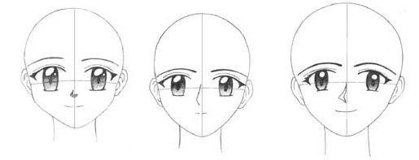
La nariz en un rostro en tres cuartos también se puede dibujar de varias formas. No siempre la nariz se dibuja en el centro exacto del rostro. Se puede dibujar un poco hacia delante como se puede ver en el siguiente dibujo.
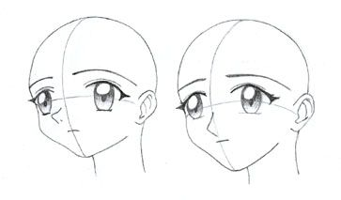
La nariz de perfil también se puede dibujar de muchas formas.
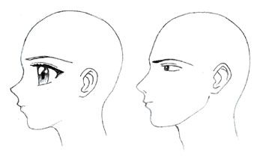
Boca
La boca se puede dibujar como una sola línea continua o como dos pequeñas líneas, que hacen que la boca se vea más delicada en el caso de las mujeres. También se puede dibujar una pequeña línea debajo de la boca que indica el labio inferior.
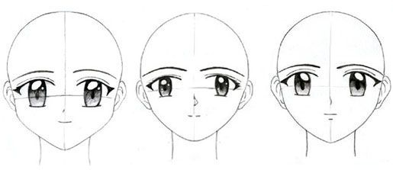
La boca en un rostro visto de frente se dibuja al centro, pero en el rostro en tres cuartos se puede dibujar un poco hacia adentro, sin exagerar demasiado. Para que entiendan mejor miren el dibujo.
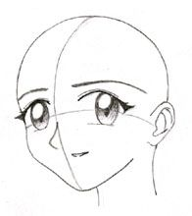
La boca de perfil se dibuja de la siguiente manera, recordando que el labio superior es más pequeño que el inferior y se encuentra ligeramente más adelante.
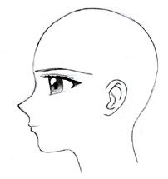
La boca abierta de perfil también se puede dibujar de la siguiente forma.
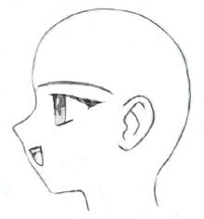
Orejas
Las orejas pueden ir desde los ojos hasta la nariz. Nunca te debes olvidar de hacer las “líneas” de las orejas.
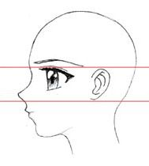
Cuello
El cuello puede dibujarse más delgado que su tamaño real. En el cuello resaltan dos músculos (esternocleidomastoideos) que van desde las clavículas hasta detrás de las orejas.
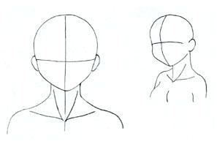
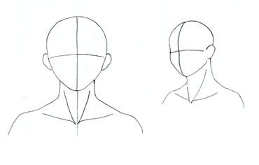
Cabello
Dibujar el cabello parece ser muy difícil, sobre todo si se omite el primer paso. Al principio dije que antes de hacer los detalles se debe hacer un boceto. Igual es al dibujar el cabello. Antes que nada se traza una línea que define hasta dónde es el cuero cabelludo y dónde comienza la frente.Luego se hace un boceto del cabello y luego se dibujan los detalles.
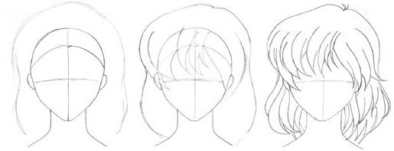
Los “mechones” de cabello no deben ser todos iguales, siempre hay que variar su forma y tamaño para que se vea mejor (no deben parecer plátanos). Para que el cabello se vea más natural, los trazos deben ser sueltos.
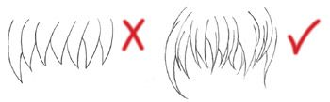
Todos los cabellos no deben seguir siempre la misma dirección. Procuren dibujar algunos cabellos pasando por encima de otros.
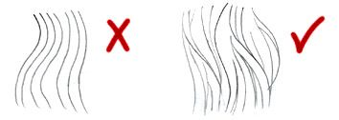
Al hacer ésto no se olviden de borrar las líneas de los cabellos que se encuentran detrás de otros.
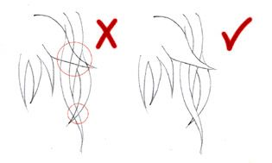
Hacer peinados con colas es muy simple. Sólo se debe recordar que todos los cabellos van en dirección al punto de inicio de la cola.
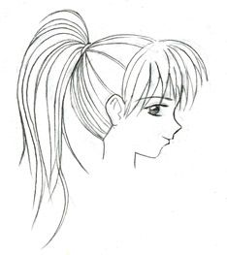
Aquí podemos ver algunos tipos de peinados.
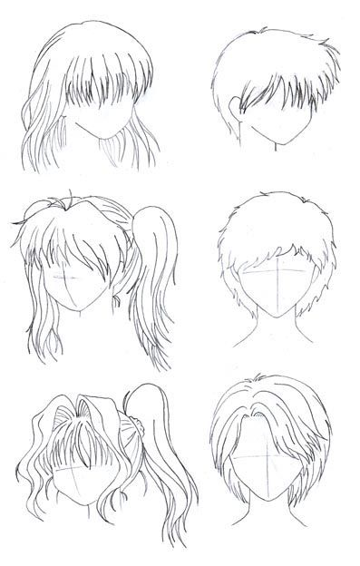
Hay una forma de dibujar el cabello con brillo realista. Primero se trazan las líneas en forma de rayo en el pelo, donde se encontrará el brillo. Luego se trazan las líneas de cabello en dirección al rayo hasta que todo el cabello esté cubierto menos la zona donde decidimos que iría el brillo (generalmente en las curvas).
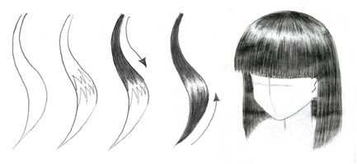
Esta técnica toma bastante tiempo pero el resultado vale la pena.
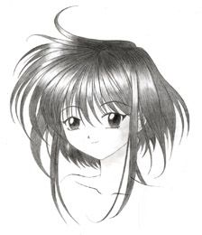
Expreciones del rostro
Por más que sepamos dibujar, nuestros personajes no cobrarán vida si los dibujamos siempre serios. Por eso debemos tomar en cuenta el estado de ánimo en que se encuentra nuestro personaje al momento de dibujarlo.
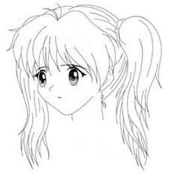
Mira cómo cambia el dibujo si lo hacemos ahora con una expresión de alegría.
Para esto le he dibujado las cejas levantadas, los ojos en la clásica forma arqueada y la boca sonriente (como si no te hubieras dado cuenta mirando el dibujo). ¿No se ve más linda? ^_^
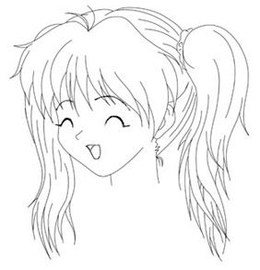
Pero como la felicidad no dura para siempre ahora vamos a dibujarla triste, a punto de llorar. Fíjate cómo cambia la posición de las cejas que ahora están pegadas a los ojos y hacia arriba.
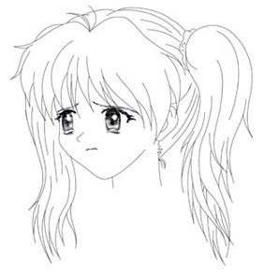
Dibujemos al personaje molesto. Ahora observa cómo las cejas se van hacia abajo y el iris de los ojos se achica. Esto en el manga es válido y se hace para darle más dramatismo a la expresión.
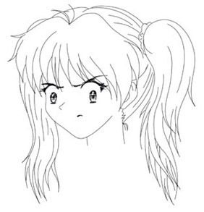
Ahora vamos a dibujar al personaje gritando de molesto. La línea que he dibujado entre las cejas es el ceño fruncido (que no me salió tan bien). Observa también cómo el cuello se va hacia adelante.
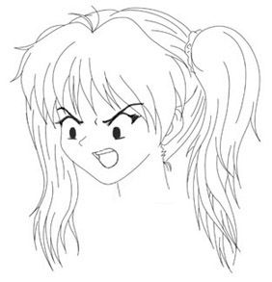
Ahora nuestro personaje se ha dado un susto o algo lo ha sorprendido. El cuello ahora se va hacia atrás.
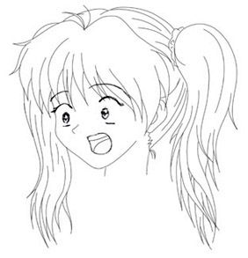
Aquí he dibujado al personaje con expresión de soberbia, arrogancia, o puede ser que la tengan harta. Lo que ves que tiene en el pelo es un símbolo que se usa en el manga y representa una vena que está palpitando, a punto de reventar. Como todos sabemos, es imposible que haya una vena encima del pelo, pero en manga eso se puede hacer.
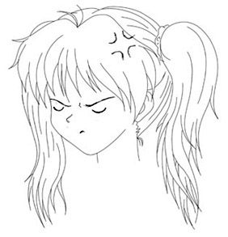
Supongamos que nuestro personaje metió la pata y está avergonzado. La boca está como sonriente pero apretando los dientes. La gotita es otro símbolo muy usado y representa una gota de sudor.
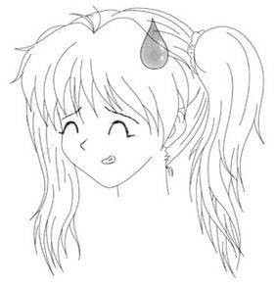
Por último aquí vemos al personaje con cara de resignación o apatía. El símbolo que parece un hongo representa el aliento.
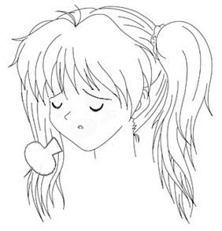
Por supuesto que éstas no son las únicas expresiones que existen. Estos sólo son algunos ejemplos de las expresiones más comunes para darte una idea. Puedes logras distintas expresiones combinando las distintas posiciones de las cejas, los ojos y la boca, es cuestión de ir jugando. Otra recomendación es que uses tu espejo (no sólo para verte la cara por horas y reventarte los granitos) y observes tu rostro en distintas expresiones e ir copiando en el papel.
Las expresiones del rostro mejoran cuando, a lo que hemos aprendido ahora, le agregamos la rotación del rostro, que es lo que veremos a continuación.
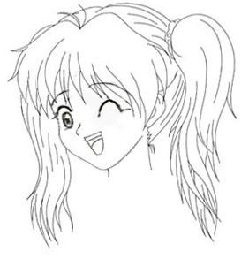

EL CUERPO HUMANO:DIFERENTES FORMAS DE DIBUJAR LOS PERSONAJES.
La medida estándar del cuerpo humano es de ocho cabezas de altura. Es decir que para comenzar a dibujar un personaje partiremos por la cabeza, la que tomaremos como referencia para el tamaño del cuerpo.
Tanto en el hombre como en la mujer el brazo llega más o menos hasta la cintura. El tamaño del antebrazo es igual al del brazo. La muñeca debe llegar más o menos hasta el pubis.
Observa que el hombre tiene la espalda mucho mas ancha que la mujer. La mujer en cambio tiene las caderas más anchas que las del hombre.
Es obvio que en el hombre se resaltan más los músculos que en la mujer.
Como dije, ésta es una medida estándar, lo que quiere decir que no todos nuestros personajes deben medir necesariamente ocho cabezas. El tamaño cambia de acuerdo a la edad o el sexo del personaje. Las mujeres adultas por ejemplo suelen dibujarse con siete cabezas de altura. Pero siempre debemos recordar que, sin importar la altura, el centro del cuerpo humano se encuentra a la altura del pubis.
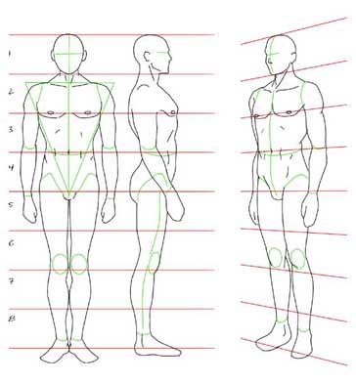
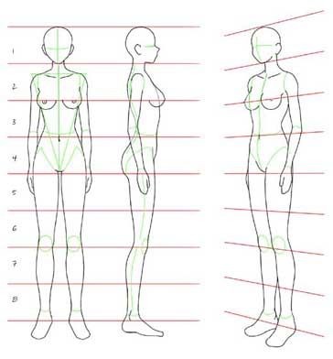

ELEMENTOS DEL CÓMIC

LA VIÑETA
La viñeta es, en el cómic la unidad mínima con significado narrativo. Suele tratarse de un cuadro delimitado por líneas negras que representa un instante de la historia.
Cada viñeta corresponde a un encuadre, y tiene la característica de que no solamente ocupa un espacio, sino también un tiempo.

TIPOS DE VIÑETA
A pesar de que lo más común es que la viñeta se trate de un recuadro, existen muchos tipos de viñetas distinto:
1.Viñeta cerrada y abierta
La viñeta cerrada es aquella que está limitada por todos sus lados. Ésta se utiliza cuando se desea crear una toma única y cerrada, como en una pantalla de cine. Aquí entraría la viñeta típica de cómic, de forma rectangular, pero también puede adoptar multitud de formas como redonda, triangular, con el borde ondulado, en forma de tubo, etc. No hay límite para la imaginación en este sentido.
La viñeta abierta, sin embargo, no tiene limitación alguna, de tal manera que crea efectos muy buscados. Por un lado, si el dibujo se sale de los bordes, puede generar la sensación de un espacio infinito que se extiende más allá de la página. Por otro lado, Si el dibujo permanece suspendido en el vacío, puede crear la sensación de estar en un espacio atemporal, al margen del tiempo de la narración.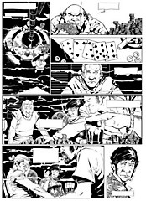
2.Viñeta ortogonal y diagonal
La viñeta ortogonal es aquella viñeta cuyos lados son ortogonales al plano de la página, es decir, que sus bordes son rectos y por tanto forma rectángulos o cuadrados. Son viñetas estables y se usan con mucha frecuencia.
La viñeta diagonal, por el contrario, posee lados que van en diagonal y no son ortogonales al plano de la página, por lo que forman rombos o trapecios. Estas viñetas se usan para dar sensación de movimiento o dinamismo, o para mostrar alguna imagen perturbadora.
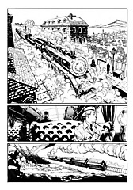
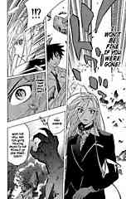
3.Viñetas exteriores e interiores
Las viñetas exteriores son aquellas que se encuentran separadas de las demás por medio de las calles o por los márgenes de la página.
Las viñetas interiores son aquella que se encuentran contenidas dentro de una viñeta más grande. Sirven normalmente para mostrar un detalle o un hecho que se realiza al mismo tiempo en esa escena.
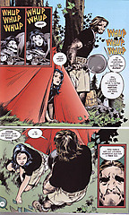
En ocasiones, solamente se usa el marco de la viñeta y el espacio exterior como un elemento decorativo, sin más función que la visual, de tal manera que la viñeta se convierte en parte del dibujo. Muchas veces utilizaremos este recurso para ambientar momentos o situaciones concretos de la trama (por ejemplo, un anuncio de televisión). Sin embargo, en este tipo de viñetas hay que tener cuidado; no se debe recargar tanto el dibujo que dificulte la compresión de la historia. Si la historia no se comprende, la función de la página habrá fracasado.
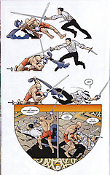
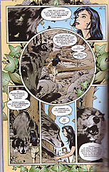
En algunos dibujos, para crear sensaciones estéticas y, especialmente, de movimiento, se utiliza el recurso de “sacar” parte del dibujo “fuera de la viñeta”, como si lo dibujado se estuviera proyectando hacia el espectador. De esta manera, la viñeta queda rota, pero gana en dinamismo y ordena las viñetas, situando algunas por encima de las otras. Es un recurso muy utilizado en cómics de acción y en el manga en general.
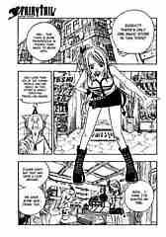
4.Viñeta psicológica
En muchas ocasiones, las viñetas se usan para crear sensaciones en el lector de tal manera que se adaptan a una forma que las produce. Esto hace que las viñetas creen composiciones extrañas pero tienen una gran fuerza y sumergen al lector en la trama.
En estos casos, también habrá que tener cuidado para no alterar el orden de lectura de las viñetas e imposibilitar la compresión.
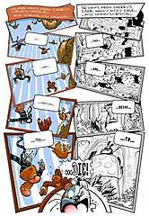

ESPACIO Y TIEMPO
Controlar el espacio y el tiempo es básico a la hora de narrar los hechos de una historia en el cómic. Dependiendo de lo que se quiera contar, se tratará por separado primero la viñeta, y luego de forma global, la composición de página, para poder distribuir las sensaciones de espacio y tiempo.
1.Espacio y tiempo de la viñeta
Es obvio que la viñeta es una noción de espacio, ya que dentro de la misma se selecciona una porción de la realidad. Para leer o recorrer estas viñetas se necesita también un espacio de tiempo que no es solamente físico, si no también psicológico. Estoirádeterminadoporvariosfactores:
- Tamaño de la viñeta: se lee antes una viñeta pequeña que una grande. Además, y como seguimos el orden de lectura, se tarda más en leer una viñeta alargada horizontalmente que una alargada verticalmente.
- Información visual: se lee antes una viñeta con poco dibujo que una con muchos detalles. Si los detalles aportan detalles importantes, también necesitarán ser leídos.
- Información textual: se lee antes una viñeta con poco texto que una con mucho, al igual que se tardará más en una con más bocadillos. Además, la complejidad del texto también hará que su lectura sea más o menos rápida.
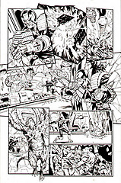
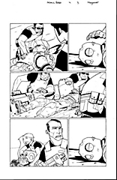
2.Viñetas y narración
Es importante que el dibujante alterne los planos y los encuadres en función de la narración. No conviene abusar de los mismos planos dentro de una página, ya que la narración se vuelve monótona y pierde interés. Los planos menos convenientes de abusar son los extremos, como de los primerísimos planos, los planos detalles y los grandes planos generales.
Las secuencias variarán en función de cada tipo de historias, pero en prácticamente todas funcionarán muy bien aquellas secuencias que lo hagan en el lenguaje cinematográfico.
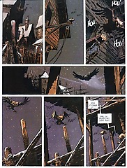

INTRODUCCIÓN DEL LECTOR EN EL DIBUJO
El hecho de que el lector se pueda sumergir en la narración es un recurso que se usa con mucha frecuencia y que ayuda a que la historia se comprenda mejor. Se puedelograrmediantemuchosrecursos, principalmente:
- Planos subjetivos o semisubjetivos, como si los personajes “hablaran” directamente al lector
- Viñetas rotas o escorzos del dibujo que se proyectan hacia fuera, como si se invitara a “pasar” al lector.
La narración se ralentiza en estos puntos y permite al lector contemplar detenidamente esas escenas y disfrutarlas más.

1.El fondo de la página
En algunos estilos de cómic, se utiliza la parte del fondo de la página (las calles de las viñetas) para representar también tiempos o espacios distintos. Un ejemplo muy utilizado, exportado del manga, es el hecho de poner el fondo en color negro cuando nos estamos refiriendo a flashbacks.
Además, en ocasiones, una parte del dibujo se prolonga por parte o por todo el fondo de la página, creando la sensación de que las demás viñetas están contenidas o envueltas por la otra.
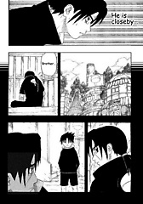
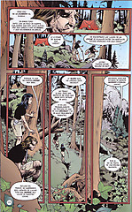

EL STORYBOARD
Los Storyboards son ilustraciones mostradas en secuencia con el objetivo de servir de guía para entender una historia o previsualizar una escena de la trama de un guión (tanto para cine, animación o cómic). Esto ayudará a encontrar problemas antes de que éstos ocurran, para decidir la distribución de la página, o para que un equipo de trabajo desarrolle un plan establecido de antemano.
La elaboración de un storyboard está en función directamente proporcional con el uso: en publicidad a menudo es mucho más general, para que el director y el productor aporten con su talento y enriquezcan la filmación, mientras que en cine es mucho más técnico y elaborado para que sirva de guía a cada miembro del equipo de trabajo.
En el cómic, el storyboard puede ser muy complejo o muy simple, y puede estar realizado en muchas técnicas distintas, aunque preferentemente se usa el lápiz. Suele usarse para hacerse una idea de la distribución de las distintas viñetas dentro de la página, muchas veces para que el guionista se haga una idea de cómo quedará ésta y haga las modificaciones oportunas. Además, también ayudará a ver si las escenas quedan repetitivas
Gracias a esta planificación, no hará falta comenzar siempre en el orden lógico. Muchos autores no siguen el orden desde el principio hasta el final, si no que primero hacen las escenas más espectaculares y luego se centran en las más sencillas (como los primeros planos)
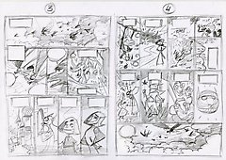
El proceso de storyboarding, en la forma que se conoce hoy, fue desarrollado en el estudio de Walt Disney durante principios de los años 1930, después de procesos similares que fueron empleados en otros estudios de animación. El Storyboarding se hizo popular en la producción de películas de acción viva durante principios de los años 1940.

DISTRIBUCIÓN DE VIÑETAS
A la hora de ponernos a hacer una distribución de viñetas, ésta dependerá mucho del tipo de efecto que queramos lograr para la narración.
1.Distribuciones regulares
Las distribuciones regulares son las más comunes dentro del cómic. Se suelen utilizar de manera regular para expresar viñetas calmadas o con carga narrativa (diálogos, por ejemplo). En el cómic europeo son prácticamente las únicas.
La llamada distribución simétrica es la más sencilla, pues en ella se divide la página en cuadros del mismo tamaño. Sin embargo, esta forma aunque sencilla tiende a ser demasiado estática. Por ello, su uso se limita casi exclusivamente al humor de caracteres, al webcómic, a la tira o a la experimentación.
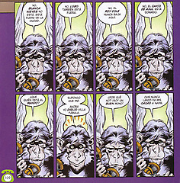
Un aspecto básico al diseñar una página con distribución asimétrica –la más común– es vigilar el ritmo de la acción, y ajustar el ritmo visual a lo que se quiere sugerir. Las viñetas tienen que ser lo suficientemente coherentes como para que el lector pueda seguir el sentido de las mismas.
Las distintas distribuciones regulares usualmente reciben el nombre del número de viñetas que utilicen, utilizando usualmente las columnas primero y las filas después. Así, una distribución de 2x3 indicará que la página posee tres filas cada una con dos viñetas.
Lo más común es que una página no tenga más de cuatro filas (o bloques de filas, como en el manga), siendo tres lo usual.
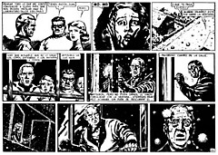

2. Distribuciones irregulares
Las distribuciones irregulares son aquellas que presentan formas extrañas y que incluso en ocasiones no se pueden definir mediante columnas y filas. Estas páginas se utilizan normalmente para escenas de acción o descripciones, donde el lector puede perderse en los detalles. En otras ocasiones se utilizan de manera que colaboren de forma gráfica con la trama.
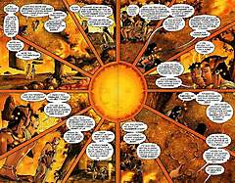

VIÑETAS COMUNES PARA LOS DISTINTOS PLANOS
A pesar de que para cada plano los autores pueden utilizar viñetas de la forma que deseen, hay ciertas convenciones que se suelen utilizar para planos determinados y que funcionan muy bien.
1. Plano panorámico o Plano de situación: los planos panorámicos han de ser viñetas de gran tamaño, y son usualmente alargadas (más común horizontalmente), dejando que el lector se detenga para contemplar el escenario de la acción.
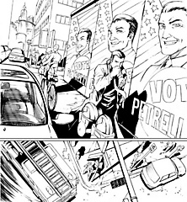
2. Plano general: para los planos generales se pueden usar viñetas de cualquier tipo, pero suelen ser de tamaño grande o mediano.

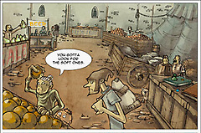

3. Plano entero: las viñetas que contienen planos enteros aprovechan la situación del cuerpo y por ello suelen ser alargadas verticalmente.

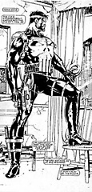
4. Plano americano: para los planos americanos se puede usar cualquier tipo de viñeta, aunque guardan mucha similitud con el plano entero y suele ponerse en viñetas alargadas.

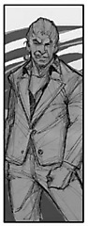

5. Plano medio y plano medio corto: estos planos pueden encontrarse en todo tipo de viñetas de cualquier tamaño.
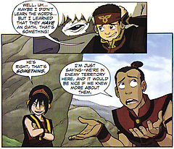

6. Primer plano: el primer plano puede colocarse en viñetas de cualquier tipo, pero normalmente, a menos que se quiera provocar una sensación impactante, se usa en viñetas de pequeño tamaño.

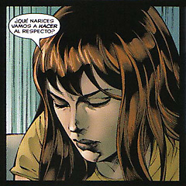

7. Primerísimo primer plano y plano detalle: estos planos pueden encontrarse en todo tipo de viñetas, pero prácticamente siempre son de pequeño tamaño.

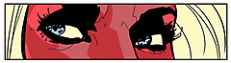
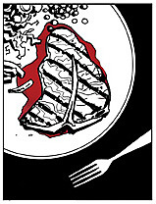

VIÑETAS EN EL CÓMIC
En el mundo del cómic, podremos ver distintas estrategias de creación de viñetas según el estilo que se utilice en el dibujo.
1. Cómic americano: las viñetas suelen ser de todo tipo, muy variadas. De hecho, utilizan mucho la experimentación para crear diversas construcciones que se salen de lo común.
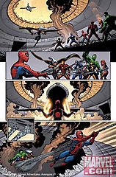

2. Cómic europeo: se suele utilizar un esquema de viñetas muy regular y no hay demasiada experimentación a este respecto.
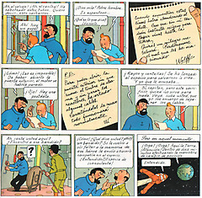
3. Manga: suele tener construcciones bastante regladas, aunque con sus particularidades, ya que tienen la costumbre de dibujar todo sobre un papel y después componer las viñetas. Si analizamos cada uno de sus estilos:
- En el manga kodomo (para niños) la distribución suele ser muy regular, simétrica en muchas ocasiones.
- En el manga shōjo (para chicas adolescentes) abundan las viñetas grandes y con distribución irregular
- En el manga shōnen (para chicos adolescentes) se combinan las viñetas grandes y espectaculares con otras más pequeñas de primeros planos.
- En el manga seinen (para hombres adultos) las viñetas son muy similares a las americanas, bastante regulares.
- En el manga josei (para mujeres adultas) casi todas las viñetas son grandes y se combinan con primeros planos muy personales.
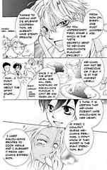
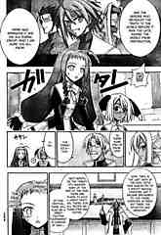
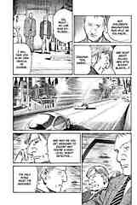
4. Cartoon: las viñetas suelen ser muy regulares, simétricas muchas veces, en las tiras cómicas. En otro tipo de cómics más underground, las viñetas pueden tener cualquier forma.
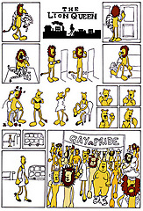

ELEMENTOS DE LAS VIÑETAS
1. Globos o bocabillo
Es el espacio donde se colocan los textos escritos, sobre lo que piensan o dicen los personajes: diálogos, pensamientos, sentimientos, monólogos interiores. Consta de 2 partes:
El globo es donde se coloca el texto.
El rabito o delta señala el personaje que está hablando o pensando.
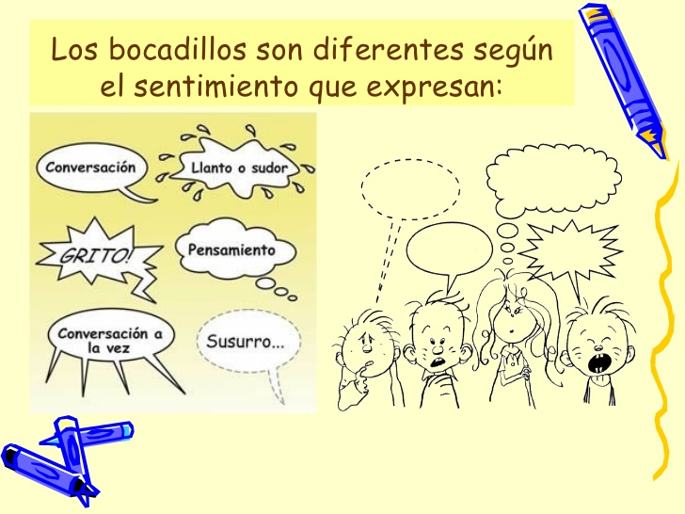

2. Figuras cinéticas
Son líneas que se colocan junto a los personajes u otros elementos para dar sensación de que los personajes están en movimiento, con ella se puede expresar huídas, bailes, temblores, caídas,etc.

3. Símbolos
Son elementos adicionales, los que acompañan a los personajes, y que representan acciones, sensaciones, estados de ánimo, caídas, golpes,etc.

4. Onomatopeyas
Tienen el propósito de reproducir sonidos, emitidos por personas, animales o cosas, por medio de palabras o letras.
Ejemplo: ¡miau!, ¡boom!
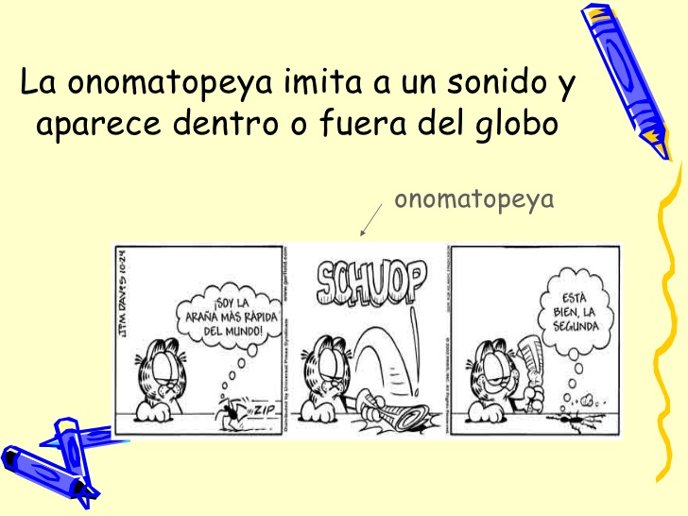

5. Ángulos
- Horizontal o normal: la acción ocurre a la altura de los ojos.
- Picado: la acción es representada de arriba abajo.
- Contrapicado: la acción es representada de abajo a arriba.
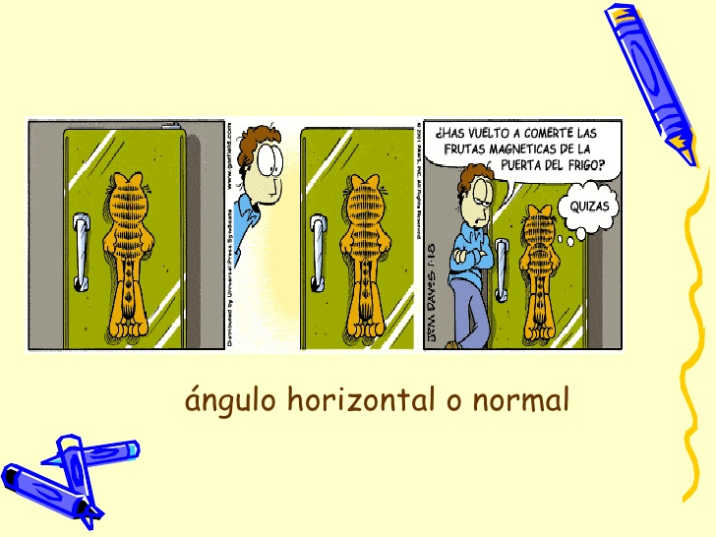

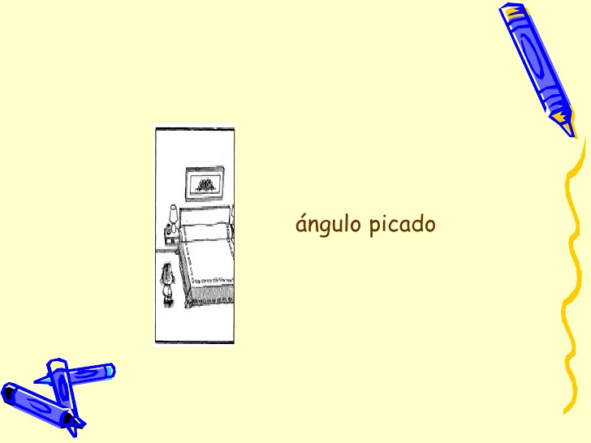

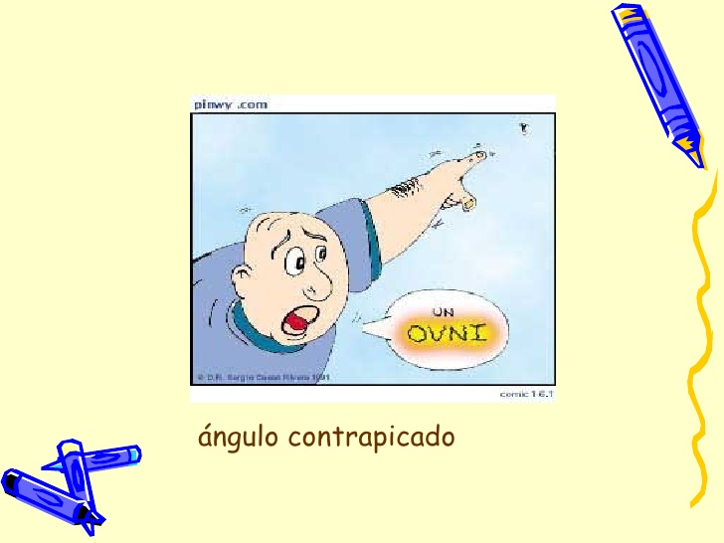

ANIMACIÓN DE LETRAS Y NÚMEROS

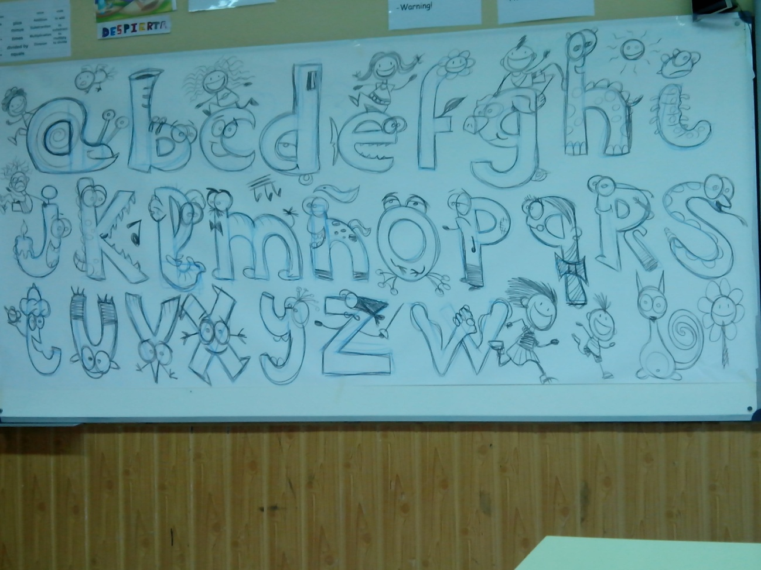
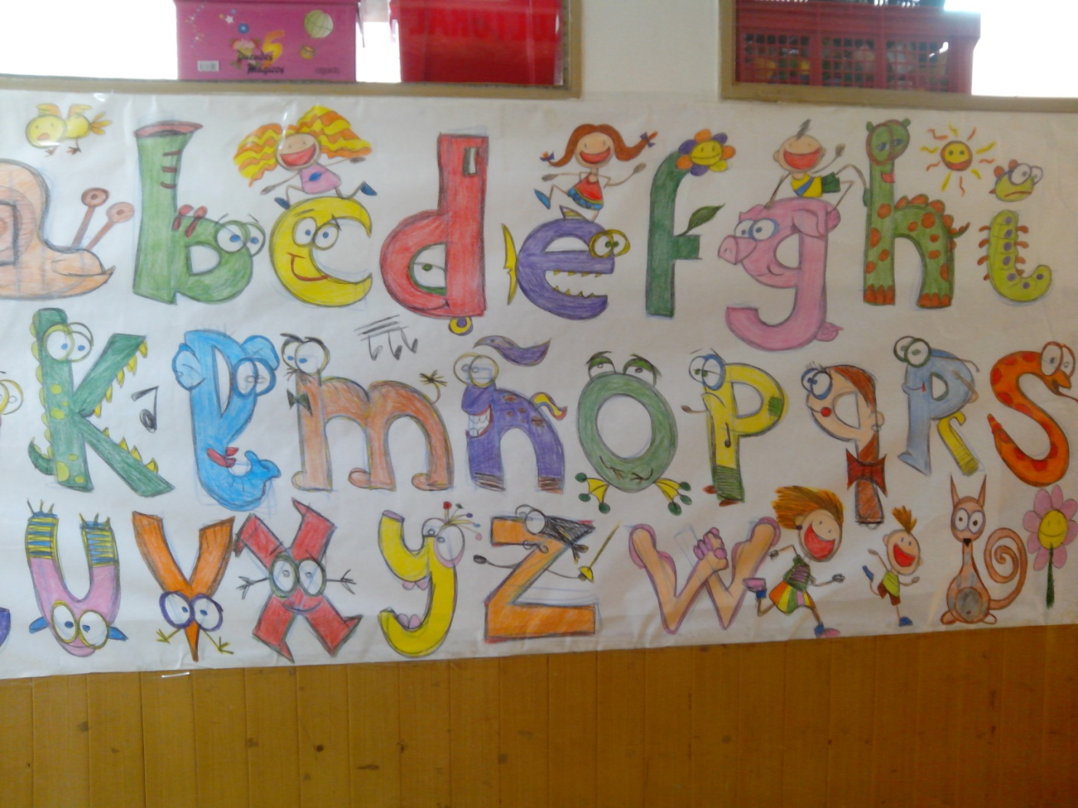
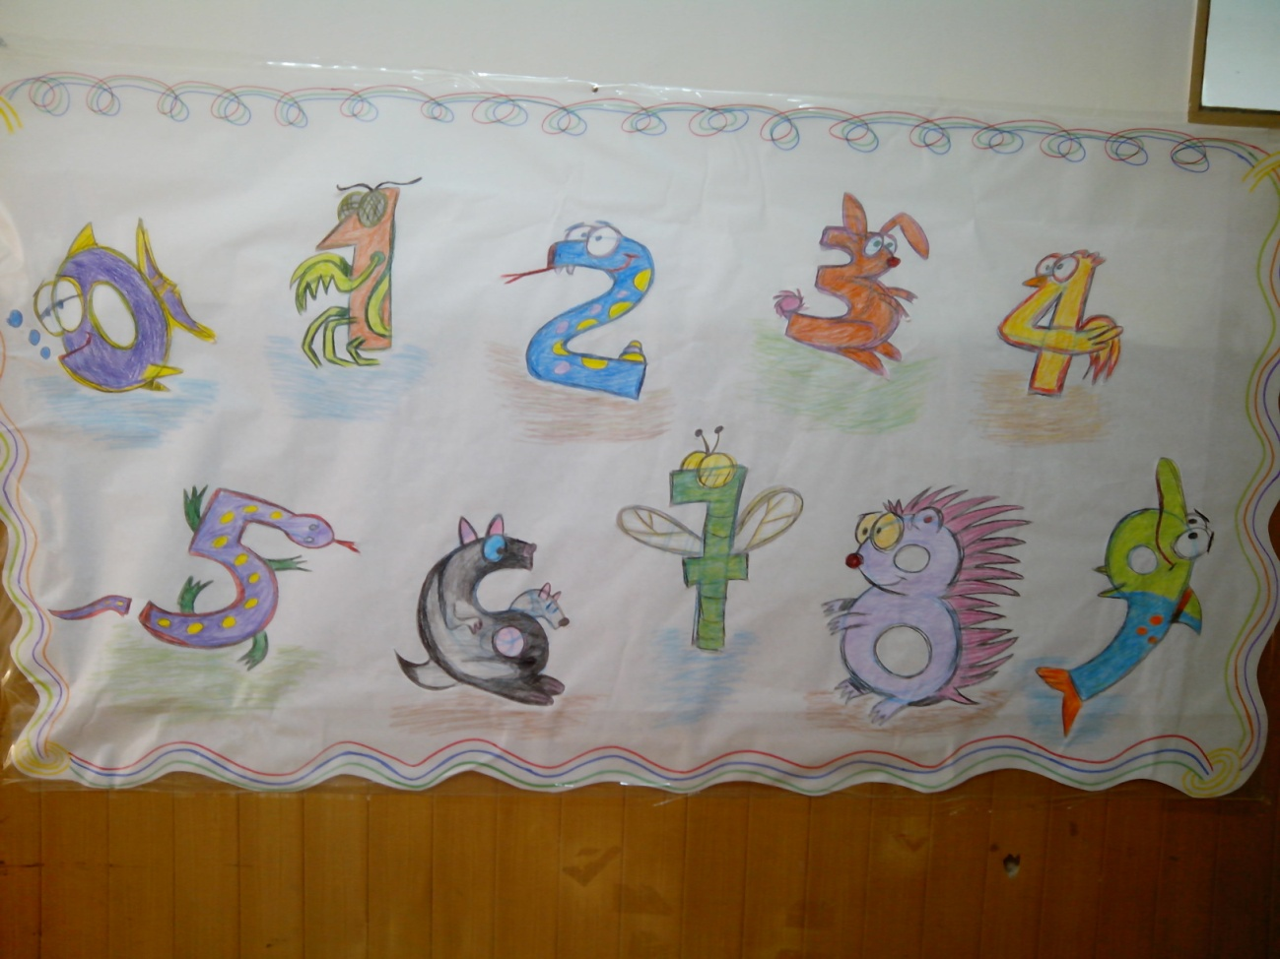

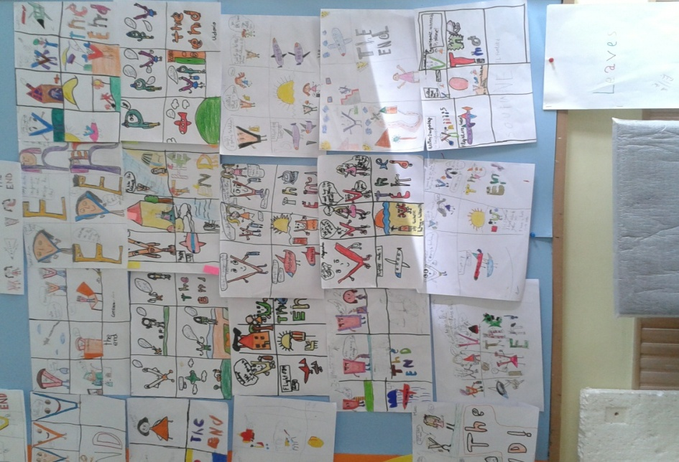comic “ la señora V”
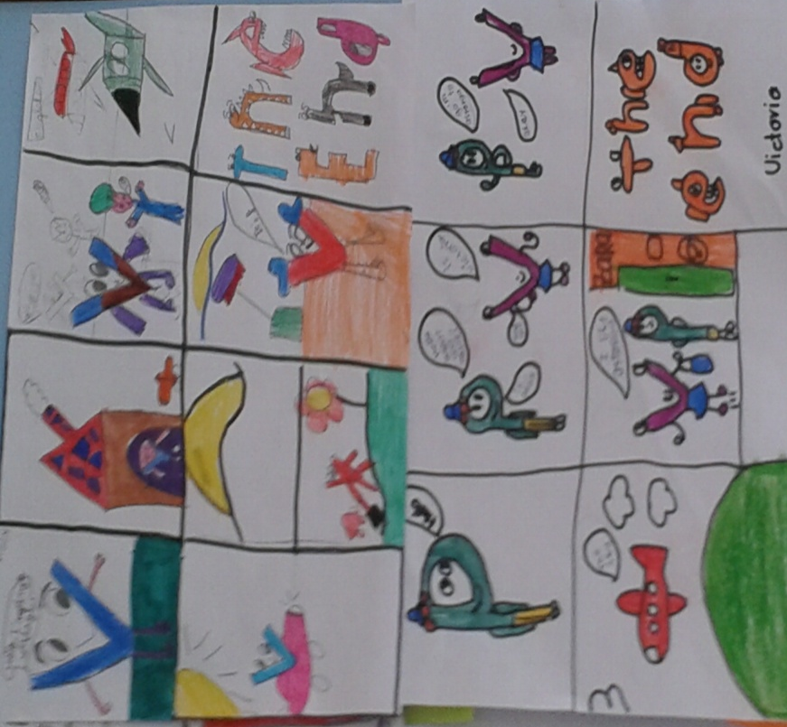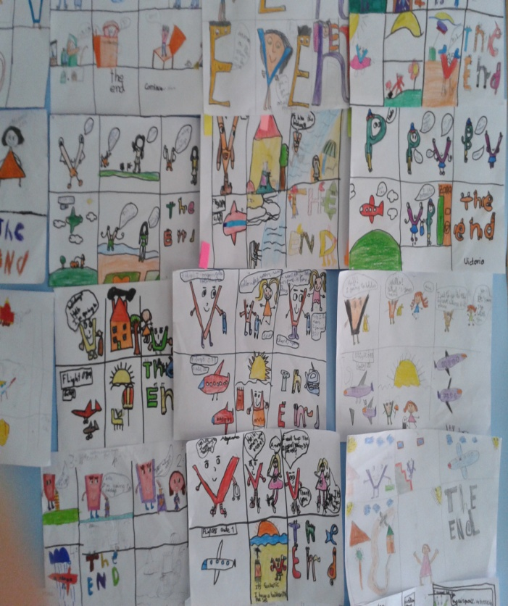

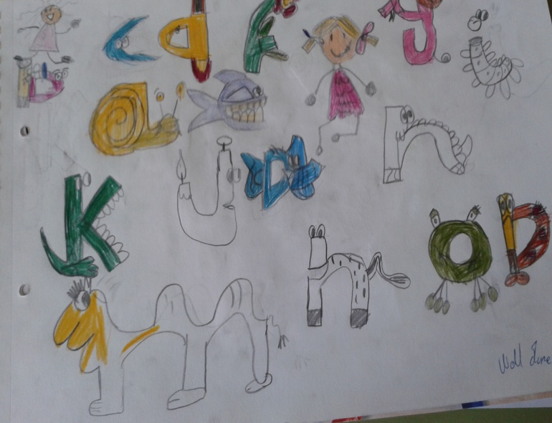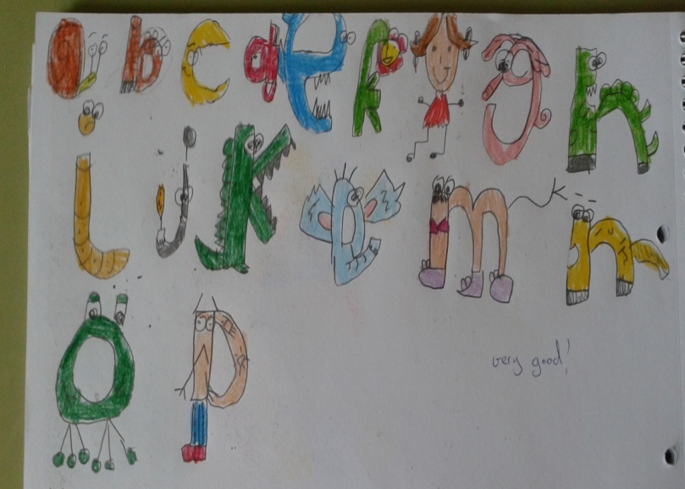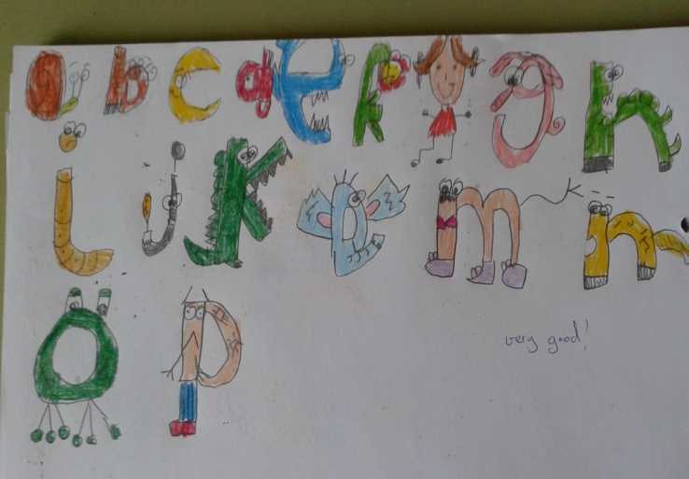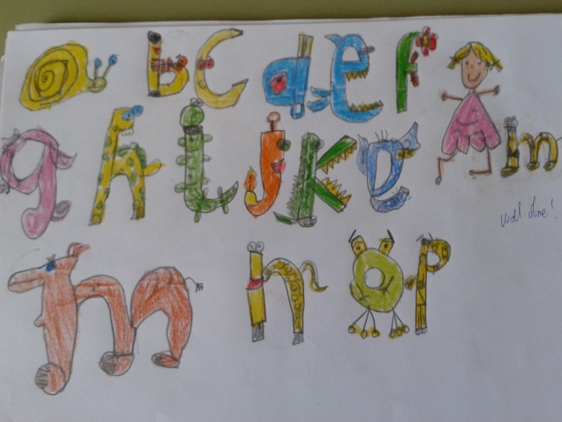

LAS PROPORCIONES DEL CUERPO
La medicina y el arte coinciden en unas medidas acordadas como media de las proporciones humanas.
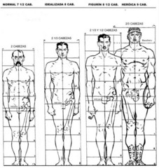
Usando siempre la cabeza como unidad de medida, podemos asegurar que el ser humano medio tiene 7 cabezas y media de altura y 2 cabezas de anchura de hombros (aclarando que nuestra verdadera cabeza esta en el medio y que tenemos una cabeza a un lado de ella y la otra al otro). Hablamos de una altura media humana de1’65 m.
El canon ideal de belleza según, se ha estudiado, esta en torno a las 8 cabezas de altura y a las 2 cabezas y un tercio de anchura de hombros. Suelen tener este canon la gente que está entorno al 1,85 m.
El canon que se suele utilizar en cómic (sobre todo en el de superhéroes) es el de 8 cabezas y media de altura y 2 cabezas y media de anchura de hombros. Este canon lo suelen tener algunos jugadores de baloncesto y gente que sobrepasa los 1,95 m de altura.
En las épocas grecolatinas, el canon que se les daba a los héroes de su mitología era de 9 cabezas de alto y 2 cabezas y 2 tercios de anchura de hombros. Ello era así para representar su divinidad ya que ningún ser humano tiene esa proporción.

Datos básicos antes de comenzar con los esquemas
Tenemos que tener un par medidas inamovibles antes de comenzar con los esquemas.
1. La longitud de las piernas: Incluyendo los pies, estas llegan siempre has la mitad del cuerpo (normalmente 4 cabezas, añadiéndole un cuarto más o un cuarto menos). Las rodillas se encuentran justo descansando sobre la mitad de la longitud total de las piernas (6º cabeza).
2. Los brazos: Su longitud total con los dedos de la mano extendidos llega hasta la mitad del muslo. La articulación del codo se queda en la tercera cabeza, (contando desde arriba) junto al ombligo y la muñeca queda justo donde termina el hueso de la cadera y empiezan los genitales.
3. La cabeza: Siempre dibujaremos una línea que recorra ecuatorialmente y otra polar en el óvalo que va a formar la cabeza. En la ecuatorialmente descansaran los ojos del personaje.
4. La clavícula: siempre esta 1/3 de cabeza bajo la cabeza.
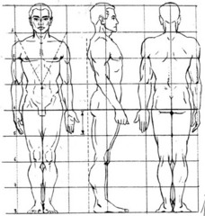

Modelo simple, esquema de “palotes”
Para empezar a encajar la figura el método ideal y más simple es denominado como esquema de “palotes”.
Se encaja la cabeza con un óvalo, se le añade la columna (otro palo) y se le colocan dos palos más transversalmente que nos indicaran el tamaño y la orientación de las clavículas y del hueso de la cadera.
Los brazos y piernas están también así representados, dando a entender como articulaciones unas bolas y con cuadrados o triángulos la posición de pies y manos.
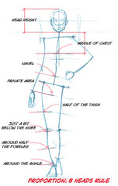

Modelo volumétrico simple, esquema de bolas
Para marcar en el espacio el volumen que van a ocupar las partes del cuerpo de nuestro personaje, se usa un modelo que representa estas partes por bolas o óvalos de diferentes medidas. Como un maniquí de bellas artes.
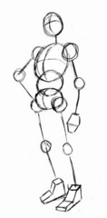

Modelo volumétrico avanzado, esquema de cajas y cilindros
En este esquema las partes del cuerpo son construidas a partir de cajas y cilindros que representan estos volúmenes en el espacio. Es el mejor para mover al personaje en perspectiva. Como muestra el siguiente esquema.
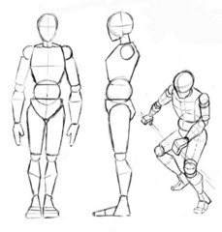
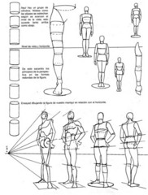

Modelo avanzado, psedoesquelético
Es el usado por los profesionales, en el se intuyen la colocación de huesos clave como el cráneo, clavícula, caja torácica, hueso de la cadera, columna, omóplatos y algunos huesos de las extremidades.
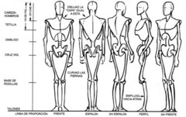

Paquete Muscular simple
Para dibujar correctamente todos los músculos del cuerpo se necesitan muchas horas de práctica y observación tanto en fotos como en modelos reales. El mundo del arte, y más concretamente, el del cómic no hace falta ser tan exhaustivo. Sólo se dibujan aquellos que realmente tienen un protagonismo notable a través de la piel.
En este ejemplo se puede observar los grupos musculares más visibles (un poco mas exagerados por su aplicación al mundo del cómic).
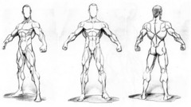
Todos estos paquetes musculares no se observan tan claramente ya que la piel oculta la mayoría, pero es conveniente saber donde están porque dan forma y volumen al cuerpo.
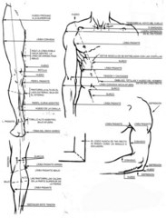
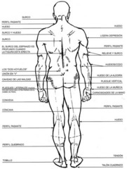

Ejes del cuerpo
Los ejes del cuerpo humanos son sus extremidades que giran haciendo arcos desde su origen. Como los brazos desde el hombro o las piernas desde el hueso de la cadera.
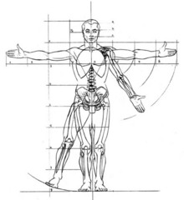
Otros ejes del cuerpo muy importantes son las clavículas y el hueso de la cadera. Su orientación nos da el peso del cuerpo y la expresividad del personaje, además de su orientación en el espacio. Normalmente en una pose de pie, clavículas y hueso de la cintura no están orientados paralelamente a menos que la pose sea de “firmes”.
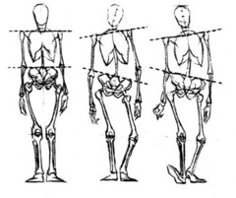

Comparativa hombre y mujer
En cuanto físicamente se refiere, la mujer solamente contiene unas cuantas diferencias con respecto al modelo masculino estudiado actualmente.
Por lo general se le aplica también un modelo de 8 cabezas de altura, pero se le cambia la anchura de hombros por la de 2 cabezas en vez de 2 cabezas y 1/3. Esto es debido a que su caja torácica es un poco menos ancha.
Suele ser de menor altura media que el hombre, pero manteniendo la escala de 8 cabezas. Esto es debido al menor tamaño de todas sus partes.
El rasgo mas distintivo es la mayor anchura de cadera y menor altura de esta con respecto al modelo masculino.
No es conveniente exagerar mucho la musculatura, a menos que la modelo sea deportista de elite, porque nos masculiniza mucho el personaje.
El pectoral nace del mismo sitio que el del hombre, pero por contener las mamas, el pezón baja. Cuanto mas grande sea el pecho, este mas baja.
La nuez del cuello desaparece y la cintura se reduce con respecto al hombre.
Los glúteos suelen ser más grandes y redondos que los del hombre. Los gemelos son menos exagerados al igual que la musculatura de los brazos, aunque los muslos suelen ser más gruesos por la acumulación natural de grasa en las caderas.

Bebes, niños y adolescentes
La famosa proporción de las 8 cabezas no se mantiene a lo largo del desarrollo desde la infancia hasta el ser adulto.
La cabeza de los niños aumenta con los años dejando su redondez. Cuando se es bebe, el ser humano es “cabezón”. Su proporción con un año es de 4 cabezas de altura. Esta proporción va variando con las diferentes etapas de crecimiento y desarrollo.
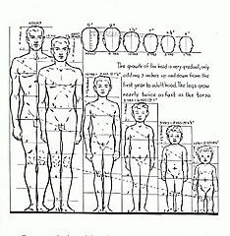

ELABORACIÓN DE COMICS EN EL AULA
2º EDUCACIÓN PRIMARIA
Una vez hemos terminado con toda la teoría, hemos puesto en práctica todo lo aprendido y nos hemos dado cuenta de que los dibujos son esenciales a la hora de aprender. Es un apoyo visual muy útil, que permite a los niños aprender, en este caso, otra lengua.
En esta serie de imágenes, podemos comprobar que los alumnos desarrollan su capacidad creativa, creando un “Monster Animal”. No sólo dibujan e imaginan, si no que aprenden nuevo vocabulario. Como profesora, no necesito más prueba que ésta, para saber que han superado con creces, los objetivos de esta unidad a través de sus creaciones.
En la unidad que estábamos estudiando tenían que superar varios objetivos de vocabulario y gramática en lengua inglesa. A través de estos dibujos, nos damos cuenta de que lo han superado con creces:

Este “Monster” lo ha creado Laura, una alumna de 2º de primaria. ¡Con 7 años, no lo ha hecho nada mal!

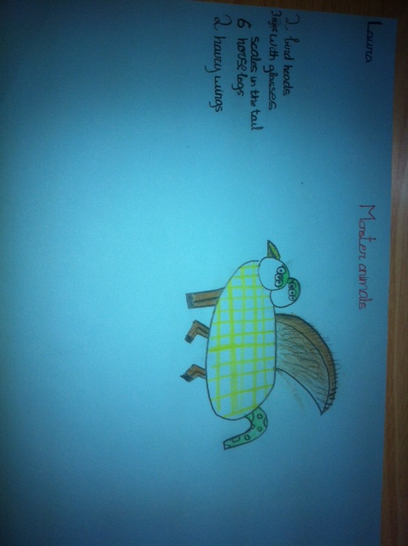

Este otro “Monster” lo ha creado Erick. Ha sido muy imaginativo y ha aplicado de forma estupenda el vocabulario aprendido.
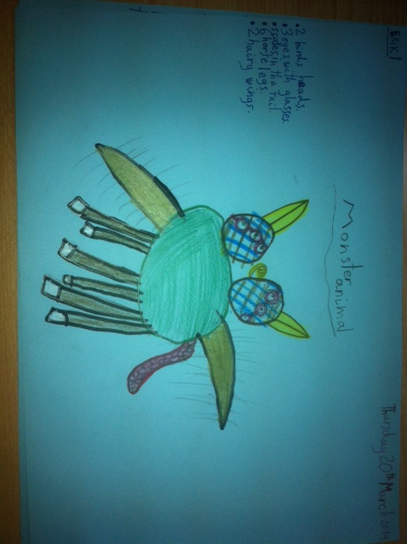

Victoria ha aplicado frases completas de vocabulario y gramática y ha lo plasmado fielmente en su Monster
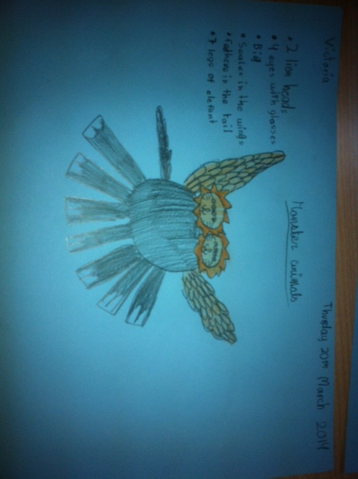

En este otro Monster nos llama la atención la creatividad del alumno y la cantidad de vocabulario que emplea. ¡Ha aprendido mucho en clase!!
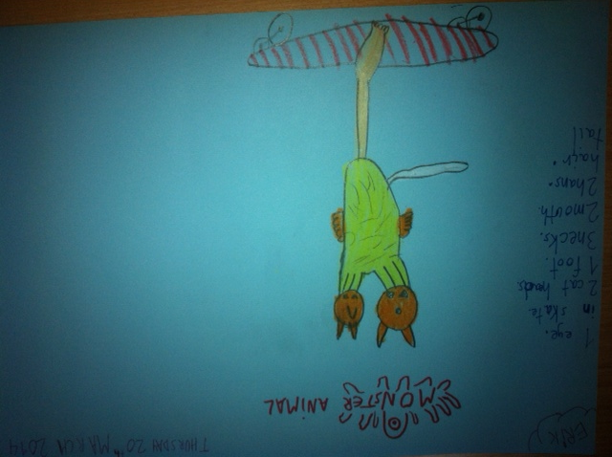

Esta es la mejor prueba de evaluación donde se comprueba que se han alcanzados todos los objetivos. El dibujo es estupendo y la gramática empleada es genial.

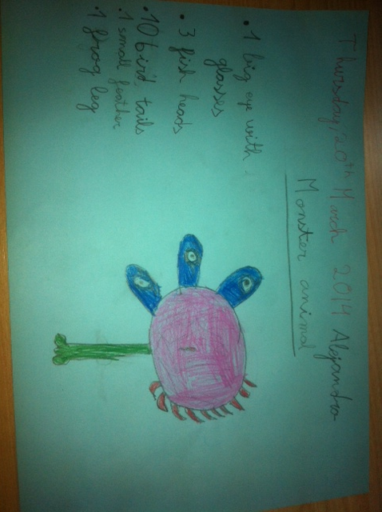

Como conclusión, hemos de decir que los alumnos han disfrutado mucho realizando sus monsters y han mostrado mucho más interés a la hora de emplear un vocabulario en inglés, hasta ahora desconocido para ellos. No se han dado cuenta de lo que estaban aprendiendo de una forma tan natural y sin ningún tipo de esfuerzo.

2º EDUCACIÓN PRIMARIA

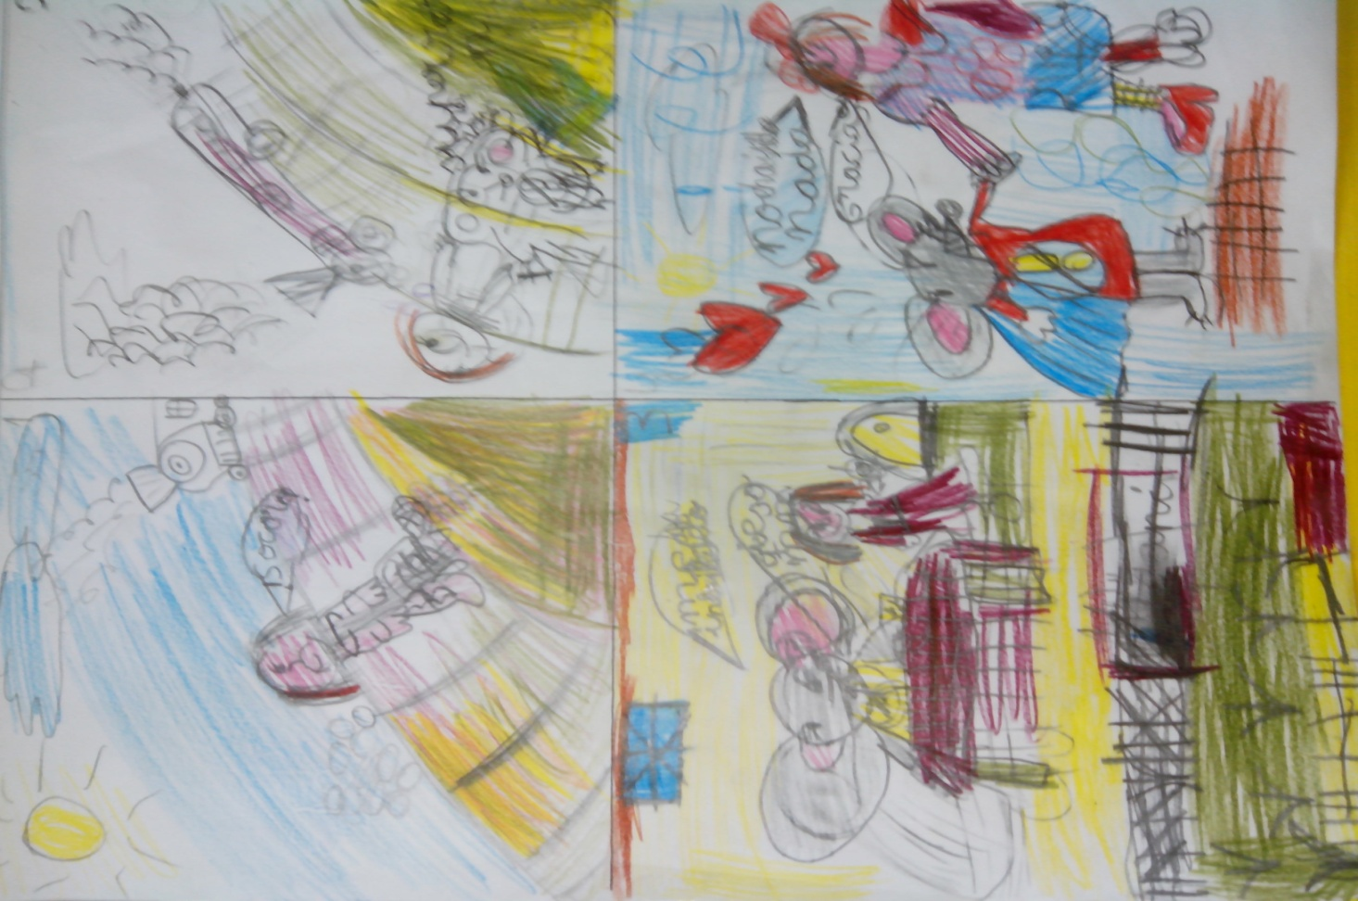
COMPLETAR LA FIGURA HUMANA
E. Infantil ( 4 Años )

MATERIAL:

Folios y revistas de figuras humanas de niños y niñas (material reciclado).

ASPECTOS A TRABAJAR:

-Esquema corporal: partes del cuerpo humano ( cabeza-tronco-extremidades inferiores y superiores).
-Imagen global del cuerpo.
-Segmentos y elementos del cuerpo.
-Posturas del cuerpo y su relación con los segmentos corporales.
-Lenguaje oral: expresión, comprensión y vocabulario.
-Lógica-matemática: líneas rectas, curvas, y oblicuas , situaciones espaciales: arriba/abajo, derecha/izquierda.
-Psicomotricidad fina: recortar, pegar, dibujar, colorear.
-Percepción y atención.

Desarrollo:

Traemos al aula una serie de revistas de figuras humanas, en este caso, se ha tratado de figuras humanas de niños/as como ellos para una mejor identificación consigo mismo.
Se reparten en grupos, los niños/as las hojean y eligen un niño y una niña.
Recortan la cabeza de ambos y las extremidades inferiores.
En un folio pegan la cabeza del niño y de la niña y en otro folio las extremidades inferiores.
Y, comienzan a dibujar procurando, seguir un orden y, plasmandos las partes más importantes que hemos trabajado.
Para terminar, colorean lo dibujado, resultando figuras realmente sorprendentes.

Evaluación:

Positiva y divertida ya que el resultado final , en muchas ocasiones, sorprendía y lo asociaban con algún personaje fantástico al cual le ponían nombre. Incluso alguno se atrevió a vestirlos y ponerles algún objeto de compañía.
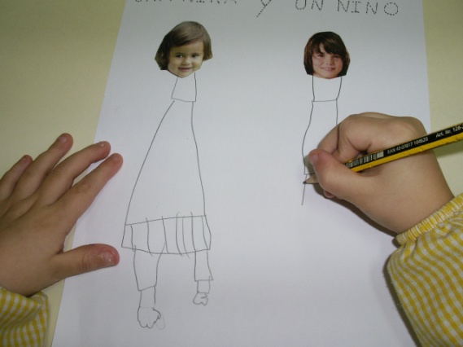
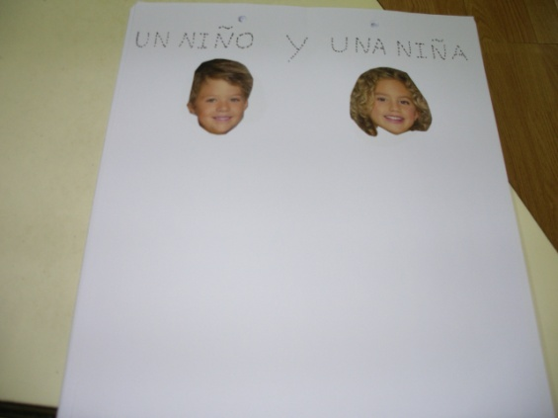
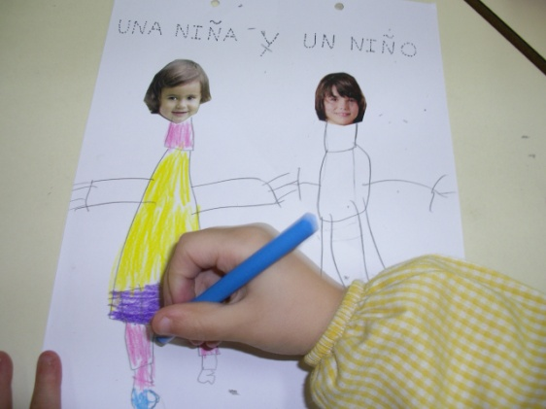
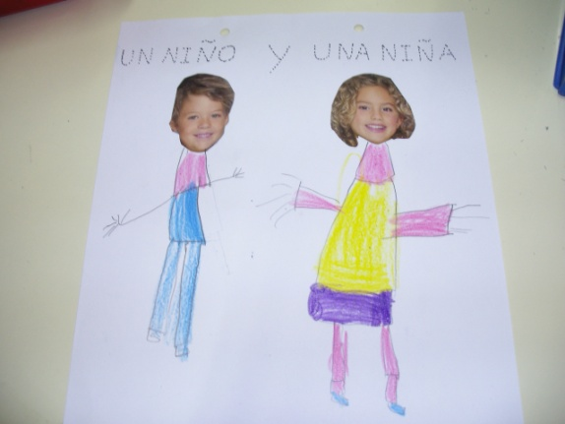
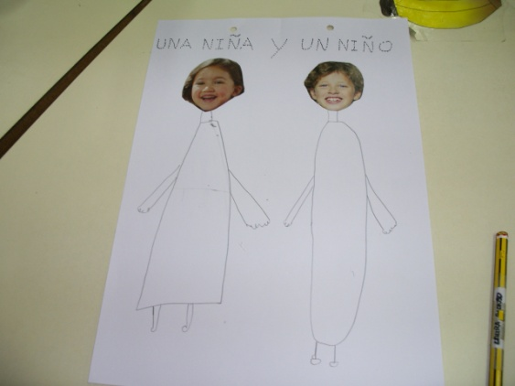
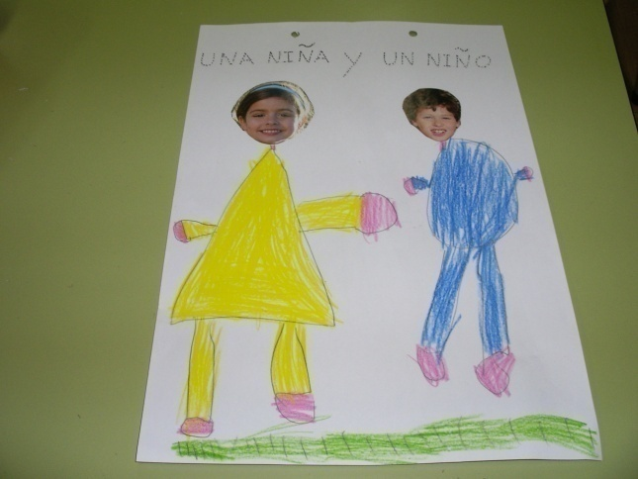
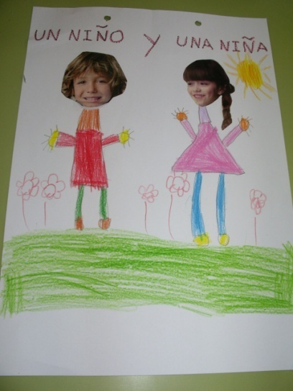
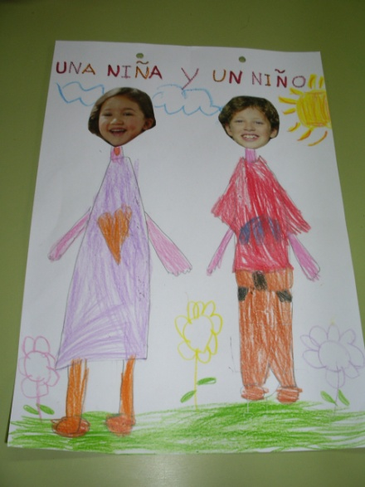
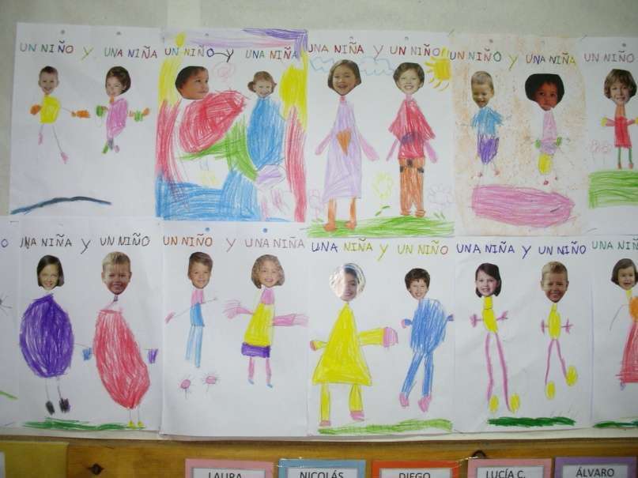
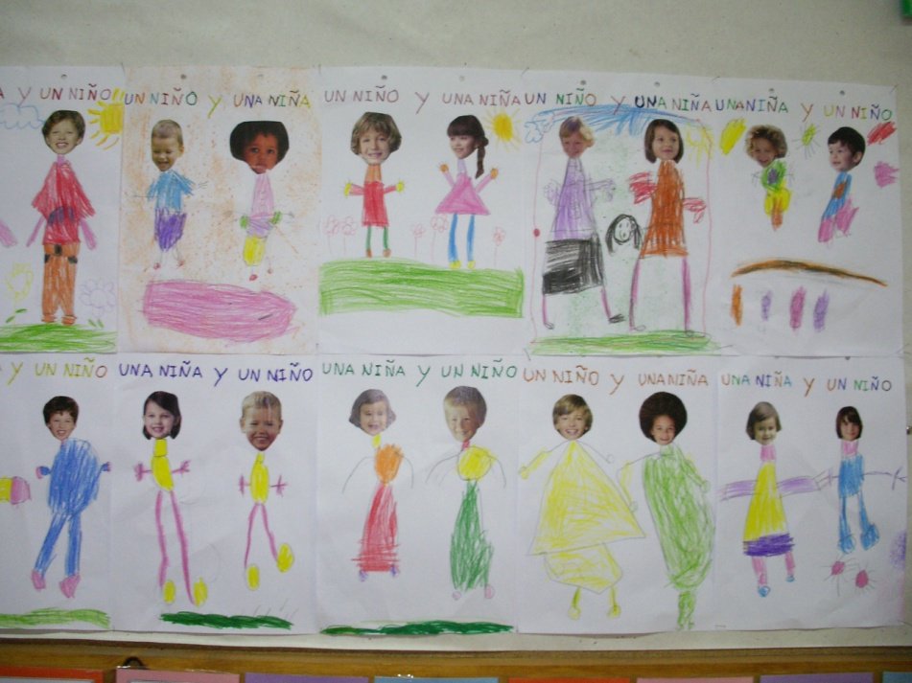

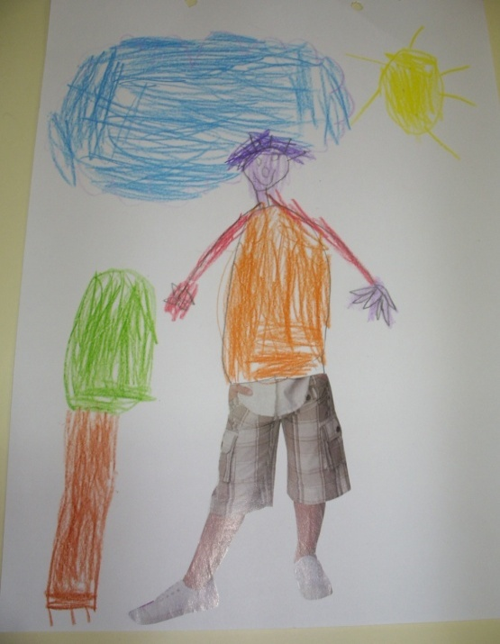
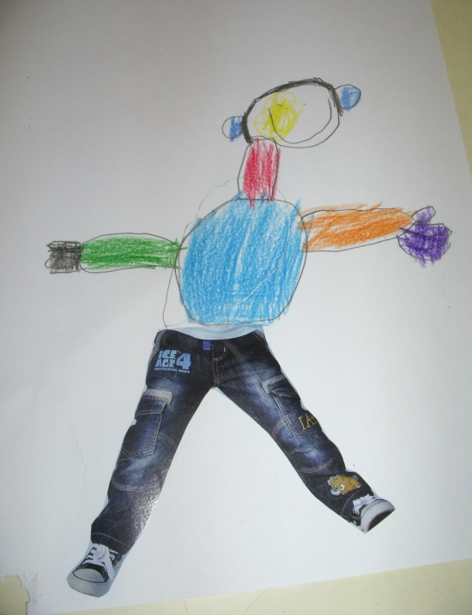
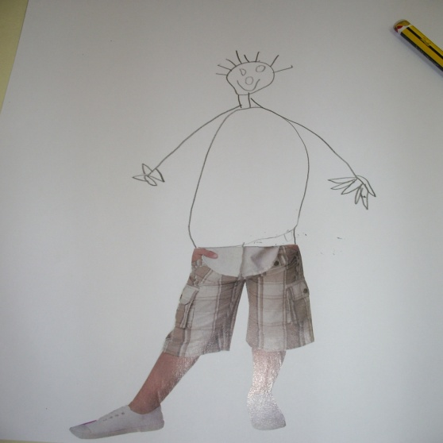
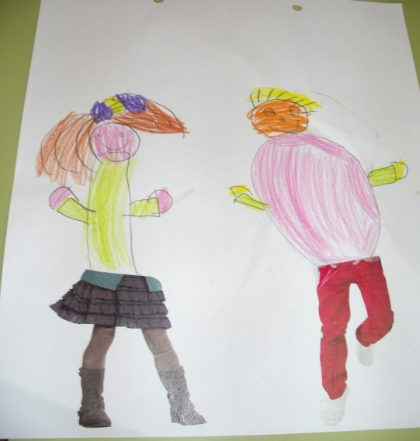
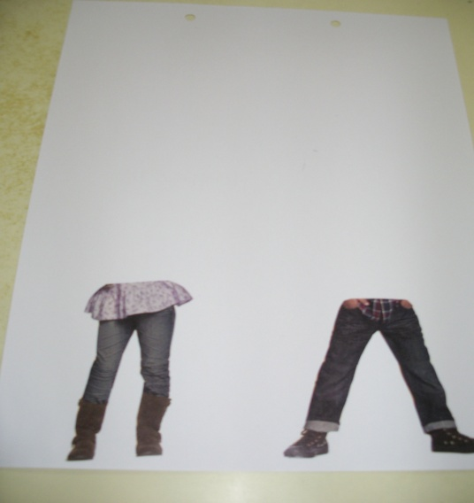
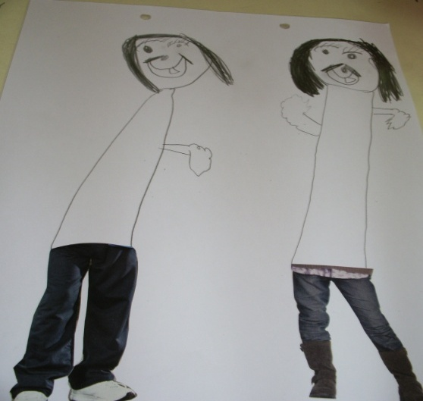
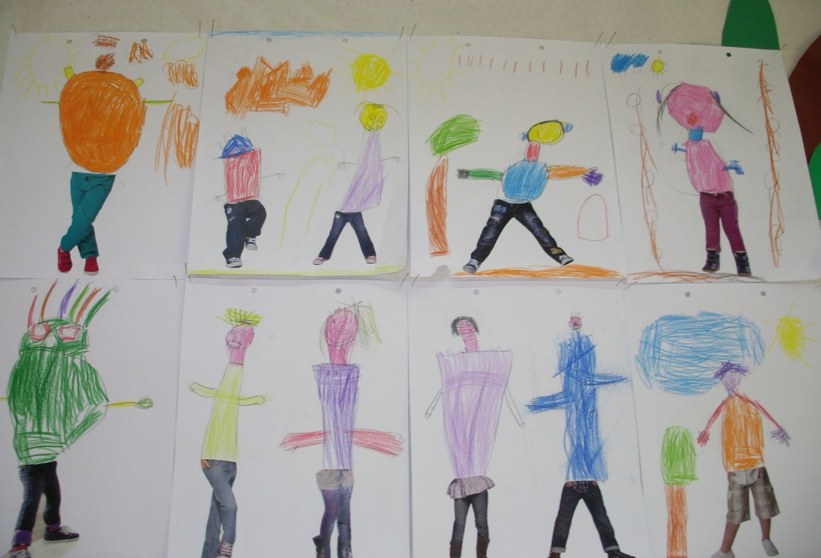
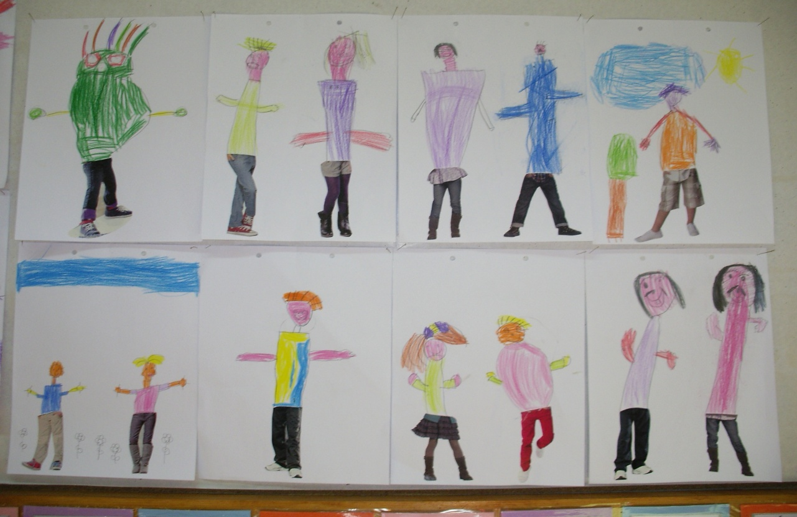

“DIBUJAMOS CON LA IMAGINACIÓN”
Se trata de una actividad sencilla y asequible a todo el alumnado. Podría realizarse en cualquier curso de la etapa de Primaria, pero hemos escogido, por adaptarnos a la programación, el tercer ciclo de primaria.
La actividad consiste en escuchar un par de audiciones muy contrastadas en su estilo y dibujar aquello que ésta les sugiera.
Todos tienen posibilidades de escuchar y de crear, así que todos son capaces, por lo que sólo tienen que dejarse llevar por la música.
OBJETIVOS:
OBJETIVO GENERAL:
- Impulsar la creatividad y la expresión a través de la música
OBJETIVOS ESPECÍFICOS:
- Escuchar la música con atención y disfrutar de ella
- Comprobar que la música es pura expresión; de paisajes, sentimientos, lugares, épocas...
- Exesar a través del dibujo sentimientos, sensaciones... uniendo diferentes artes.
- Concocer obras diferentes de distintos estilos.
DESARROLLO DE LA ACTIVIDAD:
- Se leerá la propuesta sobre lo que hay que crear, dibujo.
- Scuchamos las audiciones por separado dos o tres veces y los alumnos comienzar a dibujar primero un pequeño boceto, para después ir dando forma a los dibujos.
- Ponemos en común las impresiones de la música, es importante que todos intervengan es este momento y que sean escuchados por sus compañeros en un ambiente de respeto y naturalidad.
- Descubrimos de qué audiciones se trata y explicamos el estilo dando datos sobre los compositores y el contexto musical de las obras.
- Por último se realiza una puesta en común de todas las creaciones.
EVALUACIÓN:
Las creaciones que se han realizado han sido muy representativas respecto a la música, han coincidido muchos de ellos en los dibujos, supongo que por la edad sus inquietudes e intereses son similares y eso ha llevado a que existan numerosas coincidencias temáticas.
Ha resultado una actividad muy interesante y gratificante para ellos. Han mantenido un clima de respeto y se han implicado mucho en la explicación y elaboración de sus propias creaciones.
